
შპს „აჭარისწყალი ჯორჯია“

„სხალთა ჰესი“-ს ქვესადგურის „შუახევი ჰესი“-ს ქვესადგურთან დამაკავშირებელი 35 კვ ძაბვის საჰაერო ელექტროგადამცემი ხაზის პროექტში შეტანილი ცვლილებები (ექსპლუატაციის პირობების შეცვლა)

სკრინინგის ანგარიში

შემსრულებელი
შპს „გამა კონსალტინგი“

დირექტორი ზ. მგალობლიშვილი

2020 წელი

GAMMA Consulting Ltd. 17a. Guramishvili av, 0192, Tbilisi, Georgia
Tel: +(995 32) 261 44 34 +(995 32) 260 15 27 E-mail: j.akhvlediani@gamma.ge
www.facebook.com/gammaconsultingGeorgia
სარჩევი
1 შესავალი 3
2 საპროექტო ელექტროგადამცემი ხაზის პროექტის აღწერა 4
2.1 საბაზისო პროექტის მოკლე მიმოხილვა 4
2.2 ეგხ-ის პროექტში 2019 წელში შეტანილი ცვლილებები 8
2.3 ეგხ-ის პროექტში 2020 წელში შეტანილი ცვლილებები 15
3.1 ატმოსფერული ჰაერის ხარისხი და ხმაურის გავრცელების დონეები 28
3.2 გეოლოგიურ გარემოზე ზემოქმედება 28
3.3 ზემოქმედება ბიოლოგიურ გარემოზე 28
3.3.1 ზემოქმედების შეფასება 29
3.4 ზემოქმედება წყლის გარემოზე 31
3.5 ნარჩენების მართვა 31
3.6 ზემოქმედება კულტურული მემკვიდრეობის ძეგლებზე 31
3.7 ტრანსასაზღვრო ზემოქმედება 32
4 საპროექტო ცვლილებების გარემოზე შესაძლო ზემოქმედების შეფასება 32
5 მოკლე რეზიუმე 37

შესავალი
წინამდებარე ანგარიში წარმოადგენს შუახევის და ხულოს მუნიციპალიტეტების ტერიტორიებზე დაგეგმილი 35 კვ ძაბვის ელექტროგადამცემი ხაზის (ეგხ) ექსპლუატაციის პირობების ცვლილებასთან დაკავშირებით საქართველოს გარემოს დაცვისა და სოფლის მეურნეობის სამინისტროში წარსადგენი სკრინინგის განაცხადის ძირითად დანართს.
35 კვ ძაბვის ეგხ-ს დანიშნულებაა, სხალთა ჰესის 35 კვ ძაბვის ქვესადგურის შუახევი ჰესის ქვესადგურთან დაკავშირება. პროექტის გარემოზე ზემოქმედების შეფასების პროცედურა ჩატარებულია 2017 წელში და გაცემული იყო ეკოლოგიური ექსპერტიზის დასკვნა N26 (20.04.2017 წელი).
ეგხ-ის დეტალური პროექტის მომზადების პროცესში და შემდგომ სამშენებლო სამუშაოების საწყის ეტაპზე გამოვლენილი გარემოებებიდან გამომდინარე, საჭირო გახდა საპროექტო დერენის გარკვეული ცვლილება. ცვლილებები ძირთადად განპირობებული იყო ზოგიერთი საყრდენი ანძების განთავსების ადგილების არახელსაყრელი გეოლოგიური პირობებით და ანძების განთავსების ადგილების შესყიდვის პროცესში წარმოქმნილი წინააღმდეგობებით. პროექტში შეტანილ ცვლილებებთან დაკავშირებით, საქართველოს გარემოს დაცვისა და სოფლის მეურნეობის სამინისტროში წარდგენლი იქნა სკრინინგის განაცხადი, რაზედაც გამოიცა მინისტრის 2019 წლის 15 აგვისტოს N2-781 ბრძანება „შუახევის და ხულოს მუნიციპალიტეტებში, შპს „აჭარისწყალი ჯორჯია“-ს „სხალთა ჰესი“-ს ქვესადგურის „შუახევი ჰესი“-ს ქვესადგურთან დამაკავშირებელი 35 კვ ძაბვის საჰაერო ელექტროგადამცემი ხაზის მშენებლობის და ექსპლუატაციის პირობების ცვლილების სკრინინგის გადაწყვეტილების შესახებ“. აღნიშნული ბრძანების პირველი პუნქტის მიხედვით, დაგეგმილი საქმიანობის პროექტში შეტანილი ცვლილებები არ დაექვემდებარა გარემოზე ზემოქმედების შეფასებას.
მიუხედავად პროექტის კორექტირებისა, ეგხ-ს მშენებლობის პროცესში კვლავ გამოვლინდა გარკვეული ხარვეზები და რამდენიმე მონაკვეთზე საჭირო გახდა ანძის განთავსების ადგილების და ამასთან დაკავშირებით საპროექტო დერეფნის ცვლილება.
აღსანიშნავია, რომ დღეისათვის ეგხ-ს სამშენებლო სამუშაოები პრაქტიკულად დამთავრებულია და სამუშაოები შესრულებულია პროექტში შეტანილი დამატებითი ცვლილებების გათვალისწინებით.
2019 წელში კორექტირებულ პროექტში შეტანილი დამატებითი ცვლილებები, მცირედით მაგრამ მაინც ცვლის ეგხ-ის მშენებლობის და ექსპლუატაციის პირობებს, რაც საქართველოს კანონის „გარემოსდაცვითი შეფასების კოდექსი“-ს მე-5 მუხლის მე-12 პუნქტის მიხედვით ექვემდებარება სკრინინგის პროცედურას. გამომდინარე აღნიშნულიდან, შპს „აჭარისწყალი ჯორჯია“-ს დაკვეთით წინამდებარე სკრინინგის ანგარიში მომზადებულია საკონსულტაციო კომპანია შპს „გამა კონსალტინგი“-ს მიერ
საქმიანობის განმახორციელებელი და საკონსულტაციო კომპანიების საკონტაქტო ინფორმაცია მოცემულია ცხრილში 1.1.
წინამდებარე ანგარიშში გათვალისწინებულია საქართველოს გარემოს დაცვისა და სოფლის მეურნეობის სამინისტროს 2020 წლის 10 სექტემბრის N8662/01 წერილში მოყვანილი შენიშვნები.
ცხრილი 1.1.
საქმიანობის განმხორციელებელი კომპანია: | შპს „აჭარისწყალი ჯორჯია“
კომპანიის იურიდიული მისამართი: | ქ. ბათუმი, ი. აბაშიძის ქ. N6, ბ 2-3
საქმიანობის განხორციელების ადგილი: | შუახევის და ხულოს მუნიციპალიტეტების ტერიტორიები
საქმიანობის სახე | 35 კვ ძაბვის ელექტროგადამცემი ხაზის მშენებლობის და ექსპლუატაციის პროექტის განხორცილება
შპს „აჭარისწყალი ჯორჯია“:
საიდენტიფიკაციო კოდი | 404401438
ელექტრონული ფოსტა | nino.gagua@agl.com.ge
საკონტაქტო პირი | ნინო გაგუა
საკონტაქტო ტელეფონი | +995 422 271217
საკონსულტაციო კომპანია: | შპს „გამა კონსალტინგი”
შპს „გამა კონსალტინგი”-ს დირექტორი | ზ. მგალობლიშვილი
საკონტაქტო ტელეფონი | 2 61 44 34; 2 60 15 27

საპროექტო ელექტროგადამცემი ხაზის პროექტის აღწერა
ქვემოთ ცალკე პარაგრაფებადაა მოცემული ელექტროგადამცემი ხაზის საბაზისო პროექტის და მასში 2019 და 2020 წლებში შეტანილი ცვლილებების მიმოხილვა. ნახაზზე 2.1. მოცემულია საბაზო პროექტით და მასში 2019 და 2020 წლებში განხორციელებული ცვლილებებით განსაზღვრული საპროექტო დერეფნების განლაგების სქემა.

საბაზისო პროექტის მოკლე მიმოხილვა
დაგეგმილი საქმიანობა ითვალისწინებს, „შუახევი ჰესი“-ს პროექტის ფარგლებში აშენებული „სხალთა ჰესი“-ს და „შუახევი ჰესი“-ს ქვესადგურების დამაკავშირებელი 35 კვ ძაბვის საჰაერო ელექტროგადამცემი ხაზის მშენებლობის და ექსპლუატაციის პროექტის განხორციელებას. საპროექტო ელექტროგადამცემი ხაზის სიგრძე შეადგენს 22 კმ-ს. „შუახევი ჰესი“-ს ქვესადგური სახელმწიფო ენერგო სისტემასთან მიერთებული იქნება 220 კვ ძაბვის ეგხ „ბათუმი-ახალციხე“-ს საშუალებით. საპროექტო ეგხ-ის სიტუაციური სქემა საბაზისო პროექტის მიხედვით მოცემულია სურათზე 2.1.1.
პროექტის განხორციელება დაგეგმილია აჭარის ავტონომიური რესპუბლიკაში შუახევისა და ხულოს მუნიციპალიტეტების ტერიტორიებზე, მშენებლობის არეალი მოიცავს მდ. სხალთის ხეობის მონაკვეთს სოფ. წაბლანას მიმდებარე ტერიტორიიდან, ფორტიოს ხიდამდე მდ. აჭარისწყალზე და მდ. აჭარისწყალის ხეობის მონაკვეთს შუახევი ჰეს-ის ძალურ კვანძამდე.
საბაზისო პროექტის მიხედვით, ეგხ-ის მშენებლობისათვის გამოყენებულია AT, AT+5, У35-1Т, У35-1Т+5 ტიპის კუთხურ ანკერული, აგრეთვე П35-1Т ტიპის შუალედური ფოლადის უნიფიცირებული საყრდენები. რთული გეოგრაფიული მდებარეობის და აგრეთვე სხვადასხვა საინჟინრო გადაკვეთებთან შესაბამისი გაბარიტის უზრუნველყოფის მიზნით, პროექტში გამოყენებულია უფრო მაღალი ძაბვის (110 კვ) ტიპიური და ინდივიდუალური კონსტრუქციის მქონე ანკერული АУГ-30Т-8.5, АУГ-30Т , У110-1, У110-1+5, У110-1+9, У110-1+14, У110-3, У110-3+5 და П110-5, ПС110-5, ПС110-9, П110-5+4 საყრდენები.
საბაზო პროექტის მიხედვით, ყველა საყრდენი ანძა შერჩეულია კატალოგის მიხედვით, შესაბამისი დასაშვები მალების, მოხვევის კუთხის, კლიმატური პირობების, სადენებისა და ოპტიკურ-ბოჭკოვანი კაბელის სპეციფიკაციების გათვალისწინებით.
საყრდენი ანძების განთავსებისათვის პროექტის მიხედვით, გათვალისწინებულია რკინა-ბეტონის სოკოსებრი და მეტალის საძირკვლები. ძირითადად გამოყენებულია 35 კვ ეგხ-ს ტიპიური საყრდენების საძირკვლები - Ф1-А, საყრდენის ტიპის და გრუნტის ხარისხის მიხედვით დაგეგმილია ასევე უფრო ძლიერი საძირკვლების გამოყენება: Ф2-А, Ф3-А, Ф4-А, Ф5-А.
შესაბამისი გაანგარიშებების საფუძველზე გათვალისწინებულია სხვადასხვა ГВ ტიპის ვიბრაციის ჩამქრობის დაკიდება, სადენისთვის თითო ფაზაში 1ც÷2ც, ხოლო ოპტიკურ-ბოჭკოვანი კაბალისათვის 1ც÷6ც.

ნახაზი 2.1. საბაზო პროექტით და მასში 2019 და 2020 წლებში განხორციელებული ცვლილებებით განსაზღვრული საპროექტო დერეფნების განლაგების სქემა
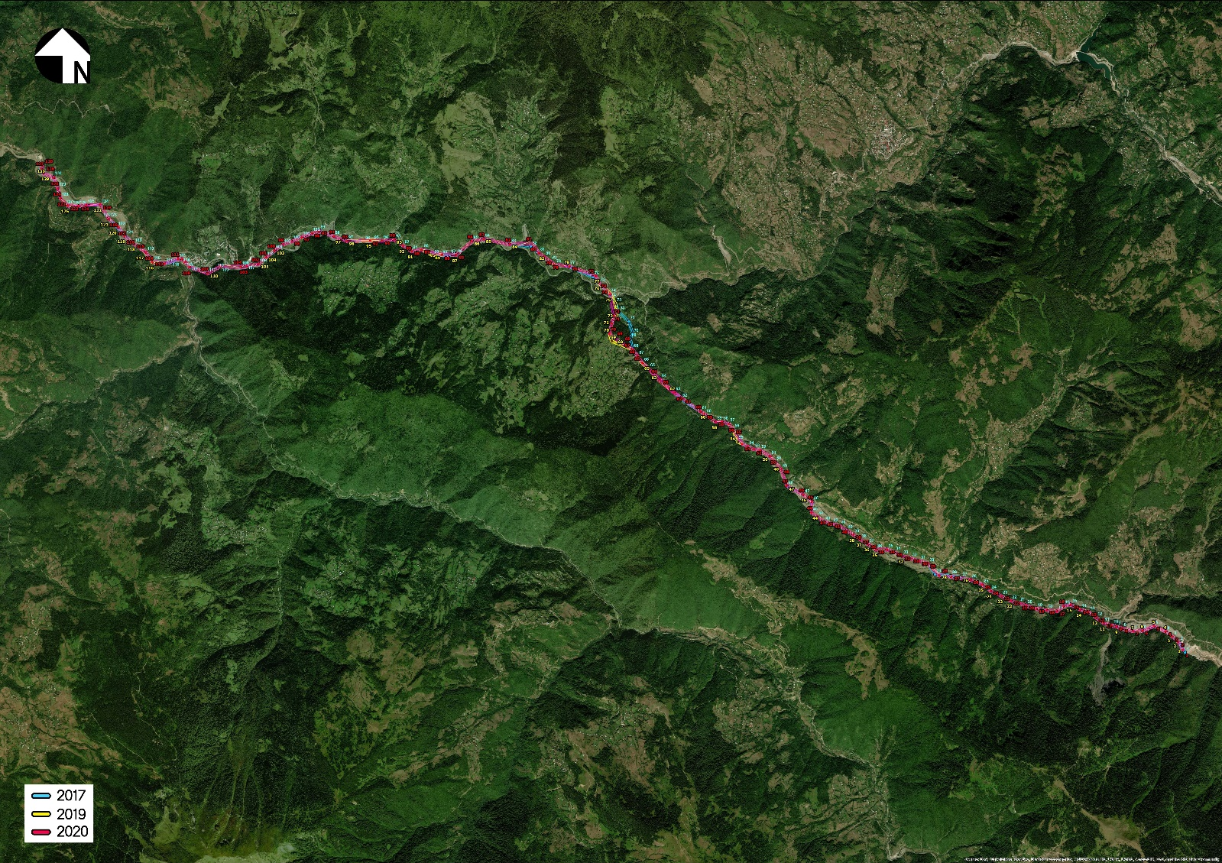
სადენების იზოლაცია მოწყობილია მინის იზოლატორებიანი გირლიანდების საშუალებით. გამოყენებულია ერთმაგი და ორმაგი დამჭიმავი და დამჭერი. გირლანდაში 6-10 ც. ПС70-Е და ПС120-Б ტიპის იზოლატორებით.
გრუნტის ხვედრითი ელექტროწინაღობის მიხედვით, ყველა საყრდენის ქვეშ შესაბამისი სტანდარტის მიხედვით, ინდივიდუალურად განხორციელდა დამიწების ანგარიში. საყრდენების ქვეშ მოეწყო, კონტურული, სხივური ან კონტურულ-სხივური დამიწება, ჩაწყობის სხვადასხვა სიღრმეზე, Ф12 ტიპის მრგვალი ფოლადის მეშვეობით.
ეგხ-ის დაცვის ზოლი განსაზღვრულია, საქართველოს მთავრობის 2013 წლის 24 დეკემბრის №366 დადგენილების ,,ელექტრული ქსელების ხაზობრივი ნაგებობების დაცვის წესისა და მათი დაცვის ზონების დადგენის შესახებ“ მიხედვით. აღნიშნული დადგენილების შესაბამისად საპროექტო ეგხ-ს გასხვისების დერეფანის სიგანე შეადგენს 40 მ-ს, ხოლო სიგრძე დაახლოებით 22 კმ-ს.
ეგხ-ის საპროექტო დერეფნის საერთო ფართობი შედგენს დაახლოებით 80 ჰა-ს და თუ გავითვალისწინებთ, რომ ტყით დაფარულია დერეფნის დაახლოებით 40%, ხეების მოჭრა სხვადასხვა ინტენსივობით განხორციელდება 32 ჰა ფართობზე. საპროექტო დერეფანში ჩატარებულია ჭარას დაქვემდებარებული ხე მცენარეების დეტალური აღრიცხვა და საქმიანობის განხორციელების თაობაზე აჭარის ავტონომიური რესპუბლიკის სატყეო სააგენტოსაგან მიღებულია შესაბამისი შეთანხმება. ხე მცენარების გაჩეხვა მოხდება ანძების საძიკვლების მოწყობის ადგილებში და ანძებს შორის 3 მ-იანი განაკაფის მოსაწყობად სადენების გაჭიმვის/გათრევის მიზნით, ხოლო დანარჩენები ექვემდებარებინ გადაბელვას ანძებისა და სადენების გაბარიტული მანძილების დაცვის მიზნით.
საბაზისო პროექტის გზშ-ის ანგარიშის მიხედვით, გავლენის ზონაში მოქცეულ მცენარეულ საფარს შორის გვხვდება: უმეტესად მურყანი (Alnus serrulata), ასევე ფიჭვი (pinus), ქართული მუხა (Quercus iberica), ნაძვი (Abies), რცხილა (Carpinus betulus). ტაქსაციის შედეგების მიხედვით, საპროექტო დერეფანში საქართველოს წითელ ნუსხაში შეტანილი სახეობები დაფიქსირებული არ ყოფილა.
ეგხ-ის დერეფანი შერჩეულია ისე, რომ საპროექტო დერეფანი ძირითადად განთავსებულია არსებული საავტომობილო გზების სიახლოვეს და მშენებლობის ფაზაზე დროებითი გზების მოწყობისათვის საჭირო სამუშაოები არ იქნება მნიშნელოვანი. გარდა აღნიშნულისა პროექტი ახალი სამშენებელო ინფრასტრუქტურის მოწყობას არ ითვალისწინებს, რადგან მშენებლობის პროცესში გამოყენებულია იქნება „შუახევი ჰესი“-ს და „სხალთა ჰესი“-ს სამშენებელო ინფრასტრუქტურა, რაც მნიშვნელოვნად ამცირებს გარემოზე ნეგატიური ზემოქმედების რისკებს.

სურათი 2.1.1. საპროექტო ეგხ-ის დერეფნის სქემა საბაზისო პროექტის მიხედვით
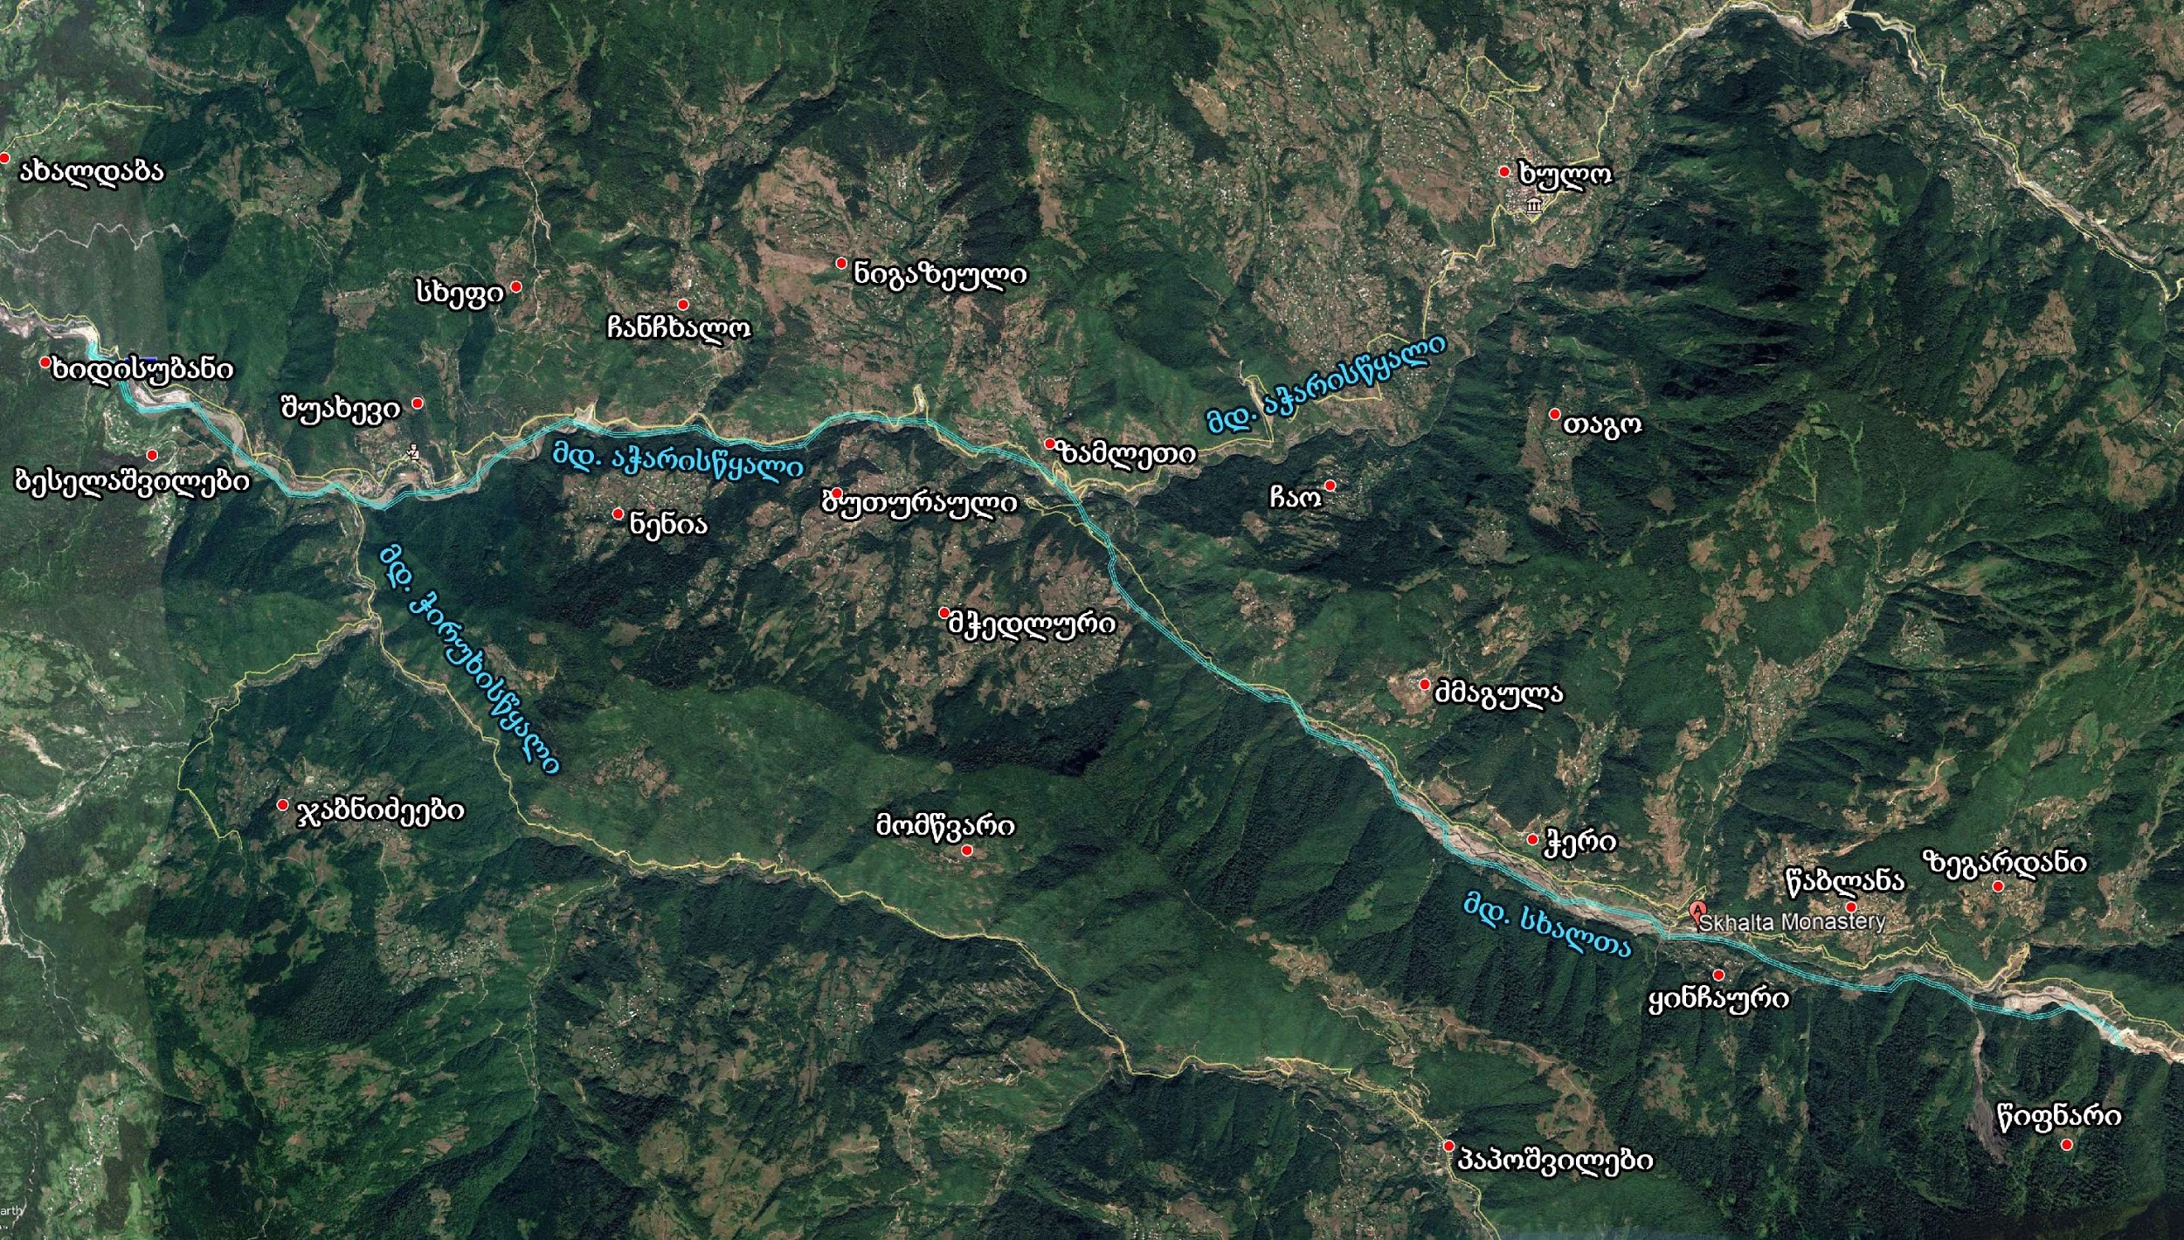

ეგხ-ის პროექტში 2019 წელში შეტანილი ცვლილებები
როგორც პირველ პარაგრაფშია მოცემული, ელექტროგადამცემი ხაზის პროექტში 2019 წელს შეტანილ ცვლიბებზე საპროექტო ცვლილებასთან დაკავშირებით საქართველოს გარემოს დაცვისა და სოფლის მეურნეობის სამინისტროს მიერ გაცემულია სკრინინგის გადაწყვეტილება (ბრძანება N2-781 15.08.2019 წ.), რომლის მიხედვით საქმიანობა არ დაექვემდებარა გზშ-ის პროცედურას.
პროექტში 2019 წელში შეტანილი ცვლილებები, ეგხ-ის ტექნიკური პარამეტრების ცვლილებას არ ითვალისწინებს, კერძოდ: საყრდენია ანძების, საძირკვლების, სადენების და სხვა აღჭურვილობის ტიპები რჩება უცვლელი. საპროექტო ცვლილების მიხედვით რამდენიმე მონაკვეთზე ადგილი აქვს საყრდენი ანძების განთავსების ადგილების შეცვლას, ხოლო ერთ მონაკვეთზე, კერძოდ სოფ. ფურტიოს ტერიტორიაზე შეცვლილია დაახლოებით 1 კმ-მდე სიგრძის დერეფანი.
ზოგადად შეიძლება ითქვას, რომ ეგხ-ის დანარჩენ დერეფანში პროექტში შეტანილი ცვლილებები არ არის მასშტაბური, შეცვლილი მონაკვეთების სექციები უმნიშვნელოდ არის გადახრილი თავდაპირველი პროექტით გათვალისწინებული ეგხ-ს მარშრუტიდან და შესაბამისად არ არის შეცვლილი ეგხ-ს დაცვის ზონის კონტური. როგორც ზემოთ აღინიშნა, განხორციელებული ცვლილებები, მხოლოდ მცირე მონაკვეთებზე (ზამლეთის მიმდებარე ტერიტორია) ცვლის თავდაპირველი პროექტით გათვალისწინებულ ეგხ-ს მარშრუტს და ეგხ-ის დერეფანი საბაზო პროექტთან შედარებით გადის მოსახლეობისაგან მნიშვნელოვანი დაცილების, ასევე მცენარეული საფარით ნაკლები დაფარულობის მქონე ტერიტორიაზე. შესაბამისად ამ მონაკვეთზე საპროექტო ცვლილება საბაზო პროექტთან შედარებით ხასიათდება გარემოზე ზემოქმედების დაბალი რისკებით.
ეგხ-ის საბაზისო პროექტის და საპროექტო ცვლილებების სქემები მოცემულია სურათზე 2.2.1., ხოლო საპროექტო ცვლილებების შესახებ ინფორმაცია კონკრეტული მონაკვეთების მიხედვით მოცემულია ქვემოთ.
№1-№20 ანძებს შორის მოქცეული მონაკვეთი. ამ მონაკვეთზე კორექტირება განიცადა №1 და №2 ანძის განთავსების ადგილებმა იმის გამო, რომ სხალთის ჰესის მშენებლობის პროცესში ვერ იქნა დაზუსტებული და რამოდენიმეჯერ განიცადა ცვლილება ანძის განთავსების ადგილების რელიეფის სიმაღლეებმა. აღსანიშნავია ის ფაქტი, რომ №1 და №2 ანძის ცვლილება განხორციელდა საბაზო პროექტის ბუფერულ ზონაში, ძველი ანძის საპროექტო წერტილებიდან 3 მეტრის დაშორებით და დაკორექტირდა №4 ანძის სიმაღლე, კერძოდ: ანზის სიმაღლე ნაცვლად 12 მ-სა გახდა 15 მ.
შესაბამისად, ამ მონაკვეთზე (სიგრძე დაახლოებით 2.8 კმ) ეგხ-ის დერეფნის ცვლილება პრაქტიკულად არ ხდება და საბაზო პროექტთან შედარების გარემოზე ზემოქმედების რისკების ცვლილებას ადგილი არ ექნება. იხილეთ სურათი 2.2.2.
მე-4 ანძიდან მე- ანძამდე საბაზისო პროექტი განსაზღვრული დერეფნიის ცვლილებას ადგილი არ აქვს. საყრდენი ანძები განთავსებულია მდინარის მარცხენა სანაპიროს პირველ ტერასაზე, სანაპირო ხაზიდან არანაკლებ 20-25 მ-ის დაცილებით.

სურათი 2.2.2. საპროექტო ეგხ-ის N1-N20 ანძას შორის მოქცეული მონაკვეთის სქემა (ყვთელი ფერით მოცემულია საპროექტო ცვლილების დერეფანი, ხოლო ლურჯი ფერით საბაზიოსო პროექტის დერეფანი)
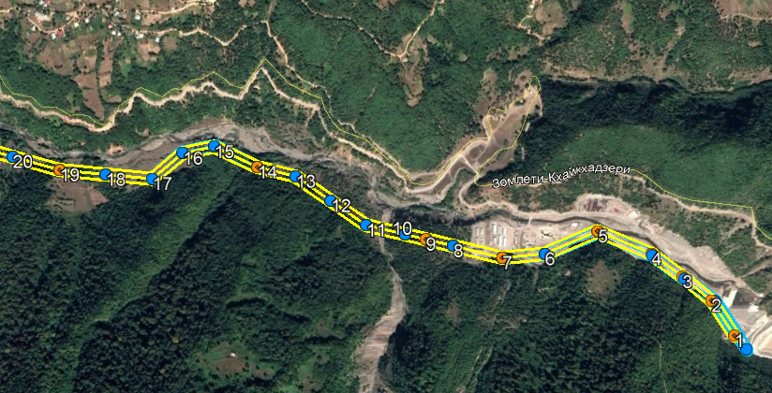
№20 - №40 ანძებს შორის მონაკვეთი. ვინაიდან, №26 – 29 ლოკაციებს შორის ვერ მოხერხდა (ძველი ნუმერაციით №27 ანძის ლოკაციაზე) კერძო მესაკუთრესთან შეთანხმება, ანძის განთავსების ადგილის გამოსყიდვასთან დაკავშირებით, მოხდა ბუფერულ ზოლშივე №26 და №27 (ახალი ნუმერაციით) ანძების სიმაღლეების გაზრდა, რის შედეგადაც გაუქმდა ძველი ნუმერაციით №27 ანძა და შესაბამისად, პროექტმაც განიცადა უმნიშვნელო ცვლილება. ასევე აღსანიშნავია ის ფაქტიც, რომ №29 ანძის (ძველი ნუმერაციით) ლოკაციის ადგილად შერჩეული იყო მეწყერული წარმონაქმნის და ღვარცოფის ახლომდებარე ტერიტორია, შესაბამისად ხაზის უსაფრთხოებისა და საიმედოობის გაზრდის მიზნით, ადგილობრივი მუნიციპალიტეტისა და მოსახლეობის თხოვნით №29 ანძა (ძველი ნუმერაციით) გადმონაცვლებული იქნა „ყინჩაურის’’ ხიდის მიმდებარედ და იმის გამო, რომ №27 ანძა გაუქმდა მისი კორექტირებული ნუმერაცია განისაზღვრა №28-ით. ამასთან, შეცვლილი მონაკვეთის ტრაექტორია იმყოფება ბუფერულ ზონაში და გარემოს კომპონენტებზე დამატებითი ზემოქმედება არ არის მოსალოდნელი.
ამ მონაკვეთზე (დაახლოებით 3.3. კმ) ეგხ გადის მდინარის მარცხენა სანაპიროს ფერდობის მაღალ ნიშნულებზე და საყრდენი ანძები მნიშვნელოვანი მანძილითაა (არანაკლებ 25-30 მ) დაცილებული სანაპირო ზოლიდან.

სურათი 2.2.3. საპროექტო ეგხ-ის N20-N40 ანძას შორის მოქცეული მონაკვეთის სქემა (ყვითელი ფერით მოცემულია საპროექტო ცვლილების დერეფანი)
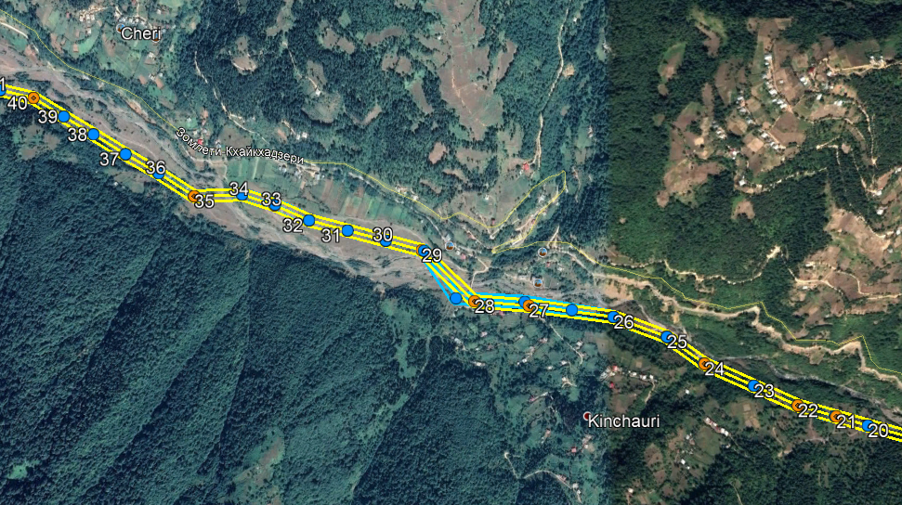
N40 –N60 ანძებს შორის მონაკვეთზე (≈3.1 კმ) რაიმე ცვლილება დაგეგმილი არ არის.
№60-№85ანძებს შორის მონაკვეთი (≈5.1 კმ). განხორციელდა №61 ანძის ლოკაციის კორექტირება, იგი გადატანილია გზის მოპირდაპირე მხარეს. აღნიშნული ცვლილების განხორციელება გამოიწვია კურორტ ,,გოდერძი’’-ს გაზმომარაგების სამუშაოების პროცესში №61 ანძის ლოკაციის გაუქმებამ. კერძოდ, გაზსადენის მშენებლობის პროცესში ჩამოშლილი იქნა ფერდობი, რომელზეც უნდა განთავსებულიყო ანძა, ხოლო ამავე ფერდობზე განლაგებულია ენერგო-პროს არსებული 35 კვ ანძა და იქვე ახალი ანძის განთავსების ფიზიკური შესაძლებლობა არ არსებობდა. აღსანიშნავია ის ფაქტიც, რომ გარემოსდაცვითი კუთხით მდგომარეობა პრაქტიკულად უცვლელი დარჩა იქიდან გამომდინარე, რომ ლოკაცია მდებარეობს უშუალოდ გზის სიახლოვეს. ამ ცვლილებამ ასევე გამოიწვია №59 ანძის ლოკაციის უმნიშვნელო ცვლილება ბუფერულ ზოლშივე 6-7 მ-ით. აღნიშნულ მონაკვეთზე გარემოზე ზემოქმედების სახეები და მასშტაბი იდენტურია საბაზო პროექტით მოსალოდნელი ზემოქმედების მასშტაბისა და გარემოზე დამატებით ზემოქმედებას ადგილი არ ექნება.
№63 ანძის ადგილზე განხორციელდა კორექტირება ბუფერულ ზოლშივე. ანძამ ჩაიწია ნაკლებად მჭიდრო ტყიან მონაკვეთზე და ეს ცვლილება ძირითადად განპირობებული იყო იმ გარემოებით, რომ ანძის ძველ ლოკაციაზე მისასვლელი გზის მოწყობა ითვალისწინებდა გაცილებით დიდი რაოდენობის ხე-ტყის ჭრის სამუშაოებს, ვიდრე ახალი ლოკაცია, რომელთანაც მისვლა გარემოზე ზემოქმედების შემცირების მიზნით შესაძლებელია არსებული საურმე გზის გაფართოებით. ამ ცვლილებამ გამოიწვია №62 ანძის ბუფერულ ზოლშივე 4-5 მეტრით გადაადგილება.
სოფ. ფურტიოს ტერიტორიაზე №67-74 ანძებს შორის მოქცეული მონაკვეთის კორექტირება გამოწვეულ იქნა მოსახლეობის მიერ არასათანადო კომპენსაციის მოთხოვნის და შემდგომში ამ კომპენსაციაზე საერთოდ უარის თქმის გამო. შესაბამისად შეირჩა 1 კილომეტრიანი ახალი მარშრუტი, რომელიც გაცილებით მომგებიანია გარემოსდაცვითი კუთხით, ვინაიდან თავიდან იქნა აცილებული მასობრივი ხის ჭრა და გარემოზე მავნე ზემოქმედება. საპროექტო ცვლილების მიხედვით, №67 და N74 ანძების განთავსების ადგილები დარჩება უცვლელი, ხოლო NN 68, 69, 70, 71, 72 , 73 ანძები განთავსდება ახალ დერეფანში.
ახალი დერეფნისათვის შეირჩა ოპტიმალური ძველი გაუქმებული წყალსადენის მაგისტრალის არსებული კორიდორი, რომელიც ისედაც გათავისუფლებული იყო მცენარეული საფარისაგან და შესაბამისად აღნიშნული ცვლილება შეილება ჩაითვალოს როგორც დადებითი გარემოს დაცვის კუთხით.
უნდა აღინიშნოს, რომ თავდაპირველი პროექტით, ეგხ გადიოდა დაახლოებით 350 მ. ტყის მასივზე, ხოლო შეცვლილი მარშრუტის მიხედვით ეგხ გაივლის 205 მ სიგრძის ტყის მასივზე, რაც გარემოსდაცვითი თვალსაზრისით თავისთავად არბილებს მოსალოდნელ ზემოქმედებას.
№75-79 შორის ანძების მონაკვეთში განხორციელდა №77 ანძის მდებარეობის კორექტირება. ძველი ლოკაციით იგი იმყოფებოდა მჭიდრო მცენარეული საფარის არეალში რომელშიც ხვდებოდა ასევე წითელი ნუსხის ხეები, მოხდა ანძის ლოკაციის გადატანა მცენარეული საფარისგან თავისუფალ ადგილას ბუფერული ზონის საზღვარზე. №77 ანძის კორექტირებამ გამოიწვია №78 ანძის მდებარეობის კორექტირება და გადაადგილება ბუფერულ ზოლში 2-3 მეტრით, რაც არ გამოიწვევს გარემოზე რაიმე სახის დამატებით ზემოქმედებას.
№83 ანძის ლოკაცია (ძველი 82) გადატანილ იქნა ბუფერული ზოლის საზღვარზე მოცილებული იქნა გზის სავალი ნაწილის უშუალო სიახლოვიდან და შეირჩა ძველ ლოკაციასთან შედარებით მეჩხერი მცენარეული საფარისგან თავისუფალი ანძის ლოკაცია, რომელიც 15-20 მეტრითაა მოცილებული გზას.
აღნიშნულ მონაკვეთზე ჩატარებულია ბიოლოგიური გარემოს დეტალური კვლევა და შედეგები მოცემულია პარაგრაფში 2.2.4.
სურათი 2.2.4. საპროექტო ეგხ-ის 60-85 ანძას შორის მოქცეული მონაკვეთის სქემა (ყვითელი ფერით მოცემულია საპროექტო ცვლილების დერეფანი)
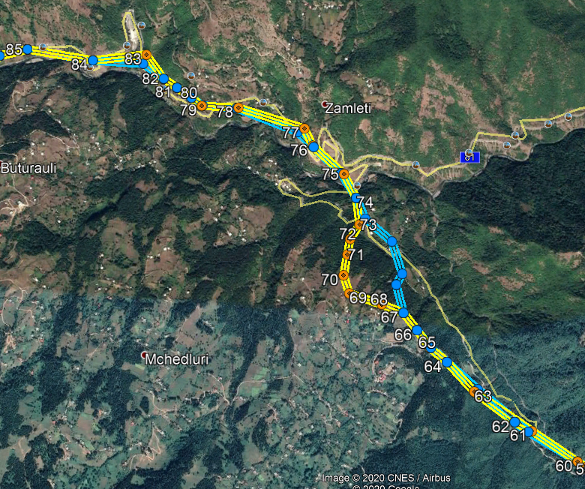

№85-№105 ანძებს შორის მონაკვეთი (≈3.7 კმ). №83-89 მონაკვეთში განხორციელდა ანძის ლოკაციების მცირედი კორექტირება ბუფერულ ზონაში, რაც გამოიწვია იმ გარემოებამ, რომ №88-89 ანძებს შორის მიუხედავად მუნიციპალიტეტებთან მიწის ნაკვეთის სამშენებლოდ გამოყენების პირობების შეთანხმებისა და მშენებლობის ნებართვის აღებისა, მოეწყო ტურისტული ინფრასტრუქტურა, რომლის შემოვლა ან ხაზის გადატარება შეუძლებელია რელიეფიდან გამომდინარე. შესაბამისად, მიღებული იქნა ტექნიკური გადაწყვეტილება, რომ №88-89 ანძის მონაკვეთებს შორის ეგხ გახდეს საკაბელო, ჩაიდოს მიწაში შესაბამისი გარემოსდაცვითი პროცედურების დაცვით. მშენებლობის ეტაპზე მოხდება ნაყოფიერი ფენის მოხსნა და დასაწყობება, ხოლო მშენებლობის დასრულების შემდგომ მისი რეკულტივაცია. ხოლო რაც შეეხება ექსპლუატაციის ეტაპს, ასეთი ტექნიკური გადაწყვეტილება პრაქტიკულად გამორიცხავს გარემოზე მავნე ზემოქმედებას. აღნიშნული ცვლილების გამო ამავე მონაკვეთში გაუქმდა ძველი №87 ანძის ლოკაცია და ხაზი გახდა გაცილებით უსაფრთხო და საიმედო.
სურათი 2.2.5. საპროექტო ეგხ-ის 85-105 ანძას შორის მოქცეული მონაკვეთის სქემა (ყვითელი ფერით მოცემულია საპროექტო ცვლილების დერეფანი)
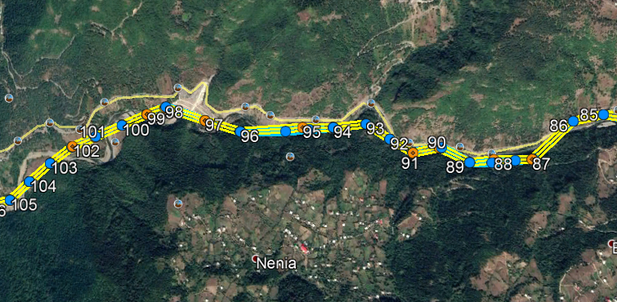
№105 - №131ანძებს შორის მონაკვეთი (≈4.4 კმ). №113-116 მონაკვეთმა განიცადა კორექტირება ვინაიდან მშენებლობის პროცესში მოსახლეობამ გამოთქვა სურვილი და მიმართა ჯერ კიდევ მაშინ გარემოსა და ბუნებრივი რესურსების სამინისტროს თხოვნით, რომ მომხდარიყო აღნიშნული ტერიტორიის შემოვლა სავარაუდო ეკლესიის მშენებლობისთვის. რაზეც გარემოს დაცვის სამინისტრომ გასცა რეკომენდაცია აღნიშნულ ცვლილების განხორციელებაზე.
№127 ანძის ლოკაციამ განიცადა უმნიშვნელო კორექტირება 3-4 მეტრით ბუფერულ ზონაში, ვინაიდან მშენებლობის პროცესში მდინარემ რამდენჯერმე რადიკალურად შეიცვალა კალაპოტი და ხაზის საიმედოობის გაზრდის მიზნით მიღებული იქნა ასეთი გადაწყვეტილება. აღნიშნული ცვლილების შედეგად, ანძა განთავსებულია მდინარის მარჯვენა სანაპიროს შედარებით შემაღელებულ ადგილზე და მდინარის აქტიური კალაპოტიდან დაცილებულია არანაკლებ 20 მ-ით. შესაბამისად მდინარის მეანდრირება, ანძის სტაბილურობაზე გავლენას ვერ მოახდენს. ცვლილების მონაკვეთზე მცენარეული საფარი წარმოდგენილი არ არის და ამასთანავე გარემოსდაცვითი კუთხით პრაქტიკულად არაფერი შეცვლილა.
№128-131 ანძის ჩათვლით (შპს ,,აჭარისწყალი ჯორჯია’’-ს კუთვნილი შუახევი ჰესის ტერიტორია) განხორციელდა კორექტირება იქიდან გამომდინარე, რომ მშენებლობის პროცესში პერმანენტულად მიმდინარეობდა ჰესის მშენებლობისათვის საჭირო დამხმარე ნაგებობების (ბეტონის კვანძი, ღორღის საცავი, სასაწყობო მეურნეობები, ტექნიკის ლოკაციის ადგილები, მუშახელის განთავსების კემპი და ა.შ) გადატანა ადგილმონაცვლეობით. ასევე რიგი ფაქტორების გამო არ იყო დასრულებული სამშენებლო მოედნის რელიეფის ფორმირება. შესაბამისად, ასეთი ცვლილებები განპირობებული იყო აუცილებელი ტექნიკური გადაწყვეტილებების გამო. თუმცა აღსანიშნავია ის ფაქტიც რომ ძველი ლოკაციები განლაგებული იყო უშუალოდ მდინარის კალაპოტის სიახლოვეს, ხოლო ახალი ლოკაციები მისგან მოშორებულია 20-30 მეტრით, რაც დადებით ცვლილებად უნდა ჩაითვალოს გარემოსდაცვითი კუთხით.
სურათი 2.2.5. საპროექტო ეგხ-ის 105-131 ანძას შორის მოქცეული მონაკვეთის სქემა (ყვითელი ფერით მოცემულია საპროექტო ცვლილების დერეფანი)
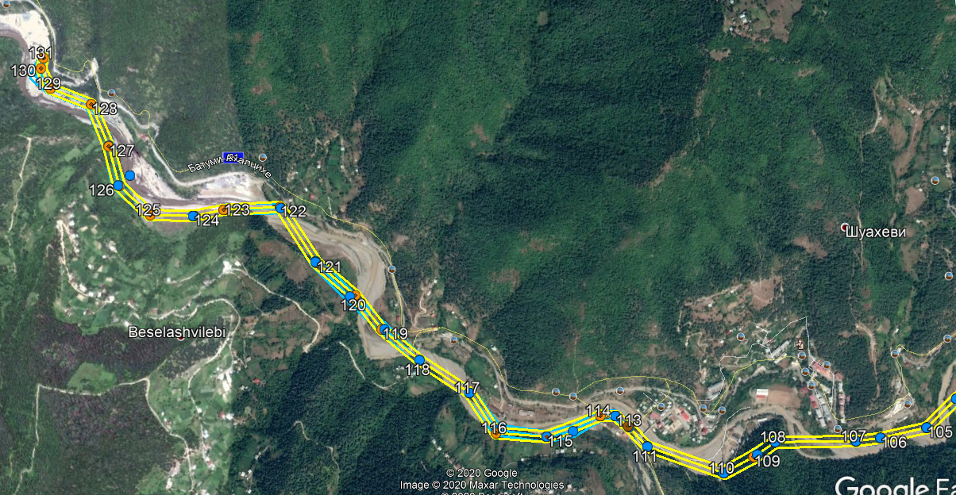
ზოგადად შეიძლება ითქვას, რომ 2019 წლის პროექტში შეტანილი ცვლილებები ემსახურებოდა ეგხ-ის მშენებლობის და ექსპლუატაციის პირობების გაუმჯობესებას, კერძოდ: გარკვეულად შემცირდა პროექტის გავლენის ზონაში მოქცეული ტერიტორიების ფართობი, ცვლილებას დაქვემდებარებული ანძებისათვის შერჩეულია გეოლოგიურად სტაბილური და მდინარის სანაპირო ზოლიდან არანაკლებ 20-25 მ-ით დაცილებული ადგილები. გამომდინარე აღნიშნულიდან, გარკვეულად შემცირდა მშენებლობის და ექსპლუატაციის ფაზენზე, ბუნებრივ და სოციალურ გარემოზე ზემოქმედების რისკები.

სურათი 2.2.1. ეგხ-ის დერეფნის სიტუაციური სქემა (საბაზო პროექტი მოცემულია ცისფერი ფერით, ხოლო პროექტში შეტანილი ცვლილებები - ყვითელი ფერით)
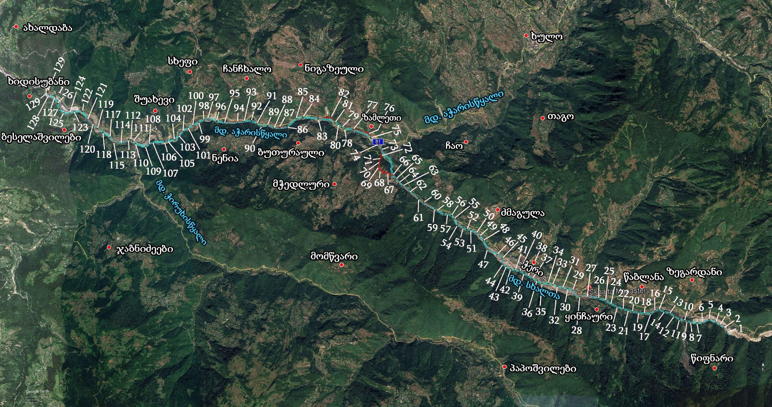

ეგხ-ის პროექტში 2020 წელში შეტანილი ცვლილებები
როგორც წინამდებარე ანგარიშია მოცემული, ეგხ-ის სამშენებლო სამუშაოები დღეისათვის დამთავრებულია, მაგრამ უნდა აღინიშნოს, რომ მშენებლობის მიმდინარეობის პერიოდში გამოვლენილი კონკრეტული გარემობებიდან გამომდინარე საჭირო გახდა 2019 წელში მიღებული პროექტის გარკვეული პროექტირება, კერძოდ: ეგხ-ს დაახლოებით 22 კმ სიგრძის დერეფანში გარკვეული ცვლილებები იქნა შეტანილი 7 მონაკვეთზე.
ეგხ-ს დერეფნის განლაგების სქემა 2019 წელს მიღებული პროექტის და 2020 წელში შეტანილი ცვლილებების მიხედვით, მოცემულია სურათზე 2.3.1. სურათზე 2019 წელში მიღებული პროექტის დერეფანი აღნიშნულია ლურჯი ფერით, ხოლო 2020 წელში შეტანილი ცვლილებებით განსაზღვრული დერეფნის საზღვრები წითელი ფერით.
როგორც 2.3.1. სურათზეა მოცემული, საპროექტო ცვლილებები არ შეეხება ეგხ-ს საწყის მონაკვეთს პირველიდან N53 ანძამდე და ბოლო მონაკვეთს N117 ანძიდან „შუახევი ჰესი“-ს ქვესადგურამდე (იხილეთ სურათი 2.3.2., 2.3.3. და 2.3.7.). პროექტში შეტანილი ცვლილებების შესახებ ინფორმაცია ცალკეული მონაკვეთების მიხედვით, მოცემულია ქვემოთ“.
- N54 ანძა გადატანილია 54 მ-ით N53 ანძის მიმართულებით, მაგრამ არ გადის 2019 წლის პროექტის დერეფნის ფარგლებიდან და არ ხდება ახალი ტერიტორიის ათვისება. N54 ანძის ამ კონფიგურაციით განთავსების შედეგად, ამ მონაკვეთზე ეგხ-ს პროექტის გავლენის ზონაში მოქცეული აღარ იქნება მცენარეული საფარით დაფარული 5777 მ² ფართობის ტერიტორია, რადგან ეგხ-ს სადენები გაივლის მდ. სხალთას კალაპოტის თავზე (იხილეთ სურათი 2.3.4. გაფართოებული ფორმატი მოცემულია ქვემოთ).
პროექტში შეტანილი ცვლილებით ანძა განთავსებულია მდ. სხალთის მარჯვენა სანაპიროზე, მდინარიდან დაახლოებით 40 მ-ის დაცილებით, მცენარეული საფარისაგან თავისუფალ ტერიტორიაზე და შესაბამისად მცენარეული საფარის დაზიანებას ადგილი ქონია.
აღნიშნულის გათვალისწიენებით N54 ანძისათვის შერჩეული იქნა ფიზიკურ და ბიოლოგიურ გარემოზე ზემოქმედების შედარებით დაბალი რისკების მქონე ტერიტორია.

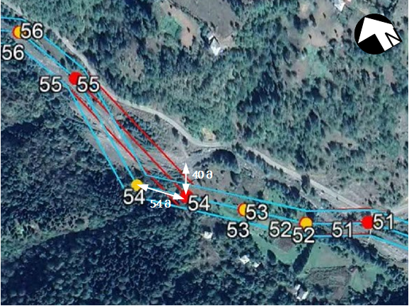
- N65 ანძის განთავსების ადგილი შეიცვლა უმნიშვნელოდ, კერძოდ: ანძა გადატანილია 7 მ-ით, მაგრამ დერეფნის საზღვრების ცვლილებას ადგილი არ აქვს და შესაბამისად გარემოზე ზემოქმედების რისკები პრაქტიკულად არ არის შეცვლილი (იხილეთ სურათი 3.3.5. გაფართოებული ფორმატი მოცემულია ქვემოთ).
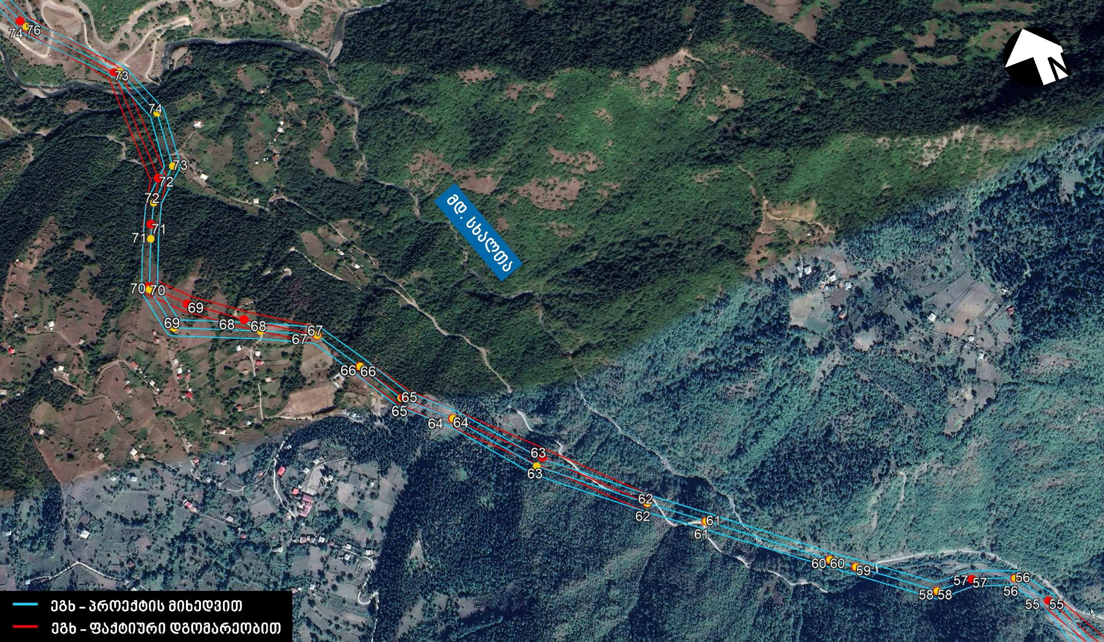
- 2019 წელში მიღებულ პროექტთან შედარებით შეცვლილია N68 და N69 ანძების განთავსების ადგილები, კერძოდ: N68 ანძა 52 მ-თაა გადანაცვლებული ჩრდილო-დასავლეთის მიმართულებით, ხოლო N69 ანძა 70 მ-ით აღმოსავლეთის მიმართულებით. ამ ცვლილების მიხედვით, ხდება დერეფნის ამ მცირე მონაკვეთის გარკვეული გასწორხაზოვნება, ეგხ-ს დერეფანი კიდევ უფრო ცილდება საცხოვრებელ სახლებს. ცვლილების მიხედვით პროექტის გავლენის ზონაში მოქცეული ტერიტორიის ფართობი შემცირებულია 10 752 მ²-ით.
აღსანიშნავია, რომ საპროექტო ცვლილების მიხედვით, პროექტის გავლენის ზონაში მოქცეული ჰაბიტატის ცვლილებას ადგილი არ აქვს. ანძები განთავსებულია მაღალი ანთროპოგენური დატვირთვის მქონე მიწის ნაკვეთებზე, სადაც მცენარეული საფარი არ არსებობს და დაზიანებას ადგილი არ ქონია (იხილეთ სურათი 3.3.5. გაფართოერბული ფორმატი მოცემულია ქვემოთ).
გამომდინარე აღნიშნულიდან შეიძლება ითქვას, რომ ამ მონაკვეთზე შეტანილი ცვლილება, ბუნებრივ და სოციალურ გარემოზე ზემოქმედების რისკების ზრდასთან დაკავშირებული არ არის, არამედ ადგილი აქვს რისკების გარკვეულ შემცირებას, რაც გამოიხატება გავლენის ზონაში მოქცეული ტერიტორიის ფართობის შემცირებით და საცხოვრებელი სახლებიდან ეგხ-ს დერეფნის დაცილებით.
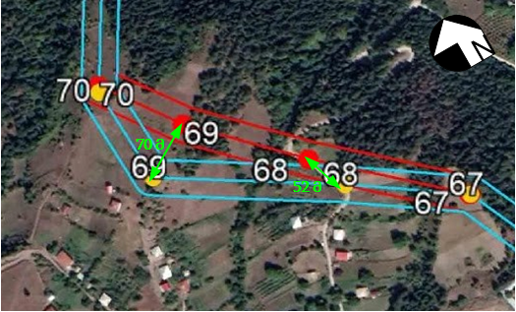
- პროექტში შეტანილი ცვლილებით შეცვლილია N72 და N73 ანძების ადგილმდებარეობა, კერძოდ: N72 ანძა გადატანილია 46 მეტრით ჩრდილოეთის მიმართულებით განთავსებულია 2019 წელს მიღებული პროექტის ბუფერის საზღვარზე. N73 ანძა გადატანილია 18 მ-ით, მაგრამ განთავსებულია ძველ ბუფერში. ამ მონაკვეთზე ამოვარდნილია 2019 წლის პროექტით განსაზღვრული 1 ანძა (იხილეთ სურათი 2.3.5. გაფართოებული ფორმატრი მოცემულია ქვემოთ).
აღსანიშნავია, რომ ანძების განთავსების ადგილებზე წარმოდგენილი ჰაბიტატები 2019 წლის პროექტის იდენტურია და ბიოლოგიურ გარემოზე ზემოქმედების რისკების ზრდას ადგილი არ ექნება. ჩატარებული საველე კვლევის შედეგების მიხედვით პროექტის გავლენის ზონაში საქართველოს წითელ ნუსხაში მცენარეთა სახეობები წარმოდგენილი არ არის. 1 ანძის (N74) ამოღების შედეგად 13 042 მ²-ით შემცირდა პროექტის გავლენის ზონაში მოქცეული ტერიტორიის ფართობი, რომლის დიდი ნაწილი დაფარულია მცენარეული საფარით.
ყოველივე აღნიშნულიდან გამომდინარე, ამ მონაკვეთზე განხორციელებული ცვლილება გარემოზე ზემოქმედების რისკების ზრდასთან დაკავშირებული არ არის.
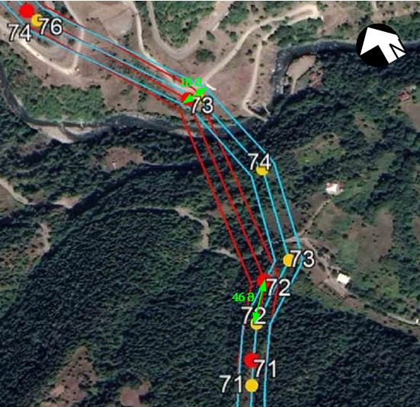
- ანძა N86 ადგილმდებარეობა შეცვლილია უმნიშვნელოდ (გადატანილია 5 მ-ით), მაგრამ ამ მონაკვეთზე ამოღებულია 1 ანძა (ძველი ნუმერაციით N89), შედეგად მოხდა ხაზის გასწორხაზოვნება და დერეფნის ფართობი შემცირდა 7950 მ²-ით. ამასთანავე გასათვალისწინებელია, რომ N89 ანძა მდებარეობდა ტყით დაფარულ ტერიტორიაზე, მოსაწყობი იყო მისასვლელი გზა და მისი პროექტიდან ამოღებამ მნიშვნელოვნად შეამცირა გარემოზე ნეგატიური ზემოქმედების რისკები (იხილეთ სურათი 3.3.6. გაფართოებული ფორმატი მოცემულია ქვემოთ).
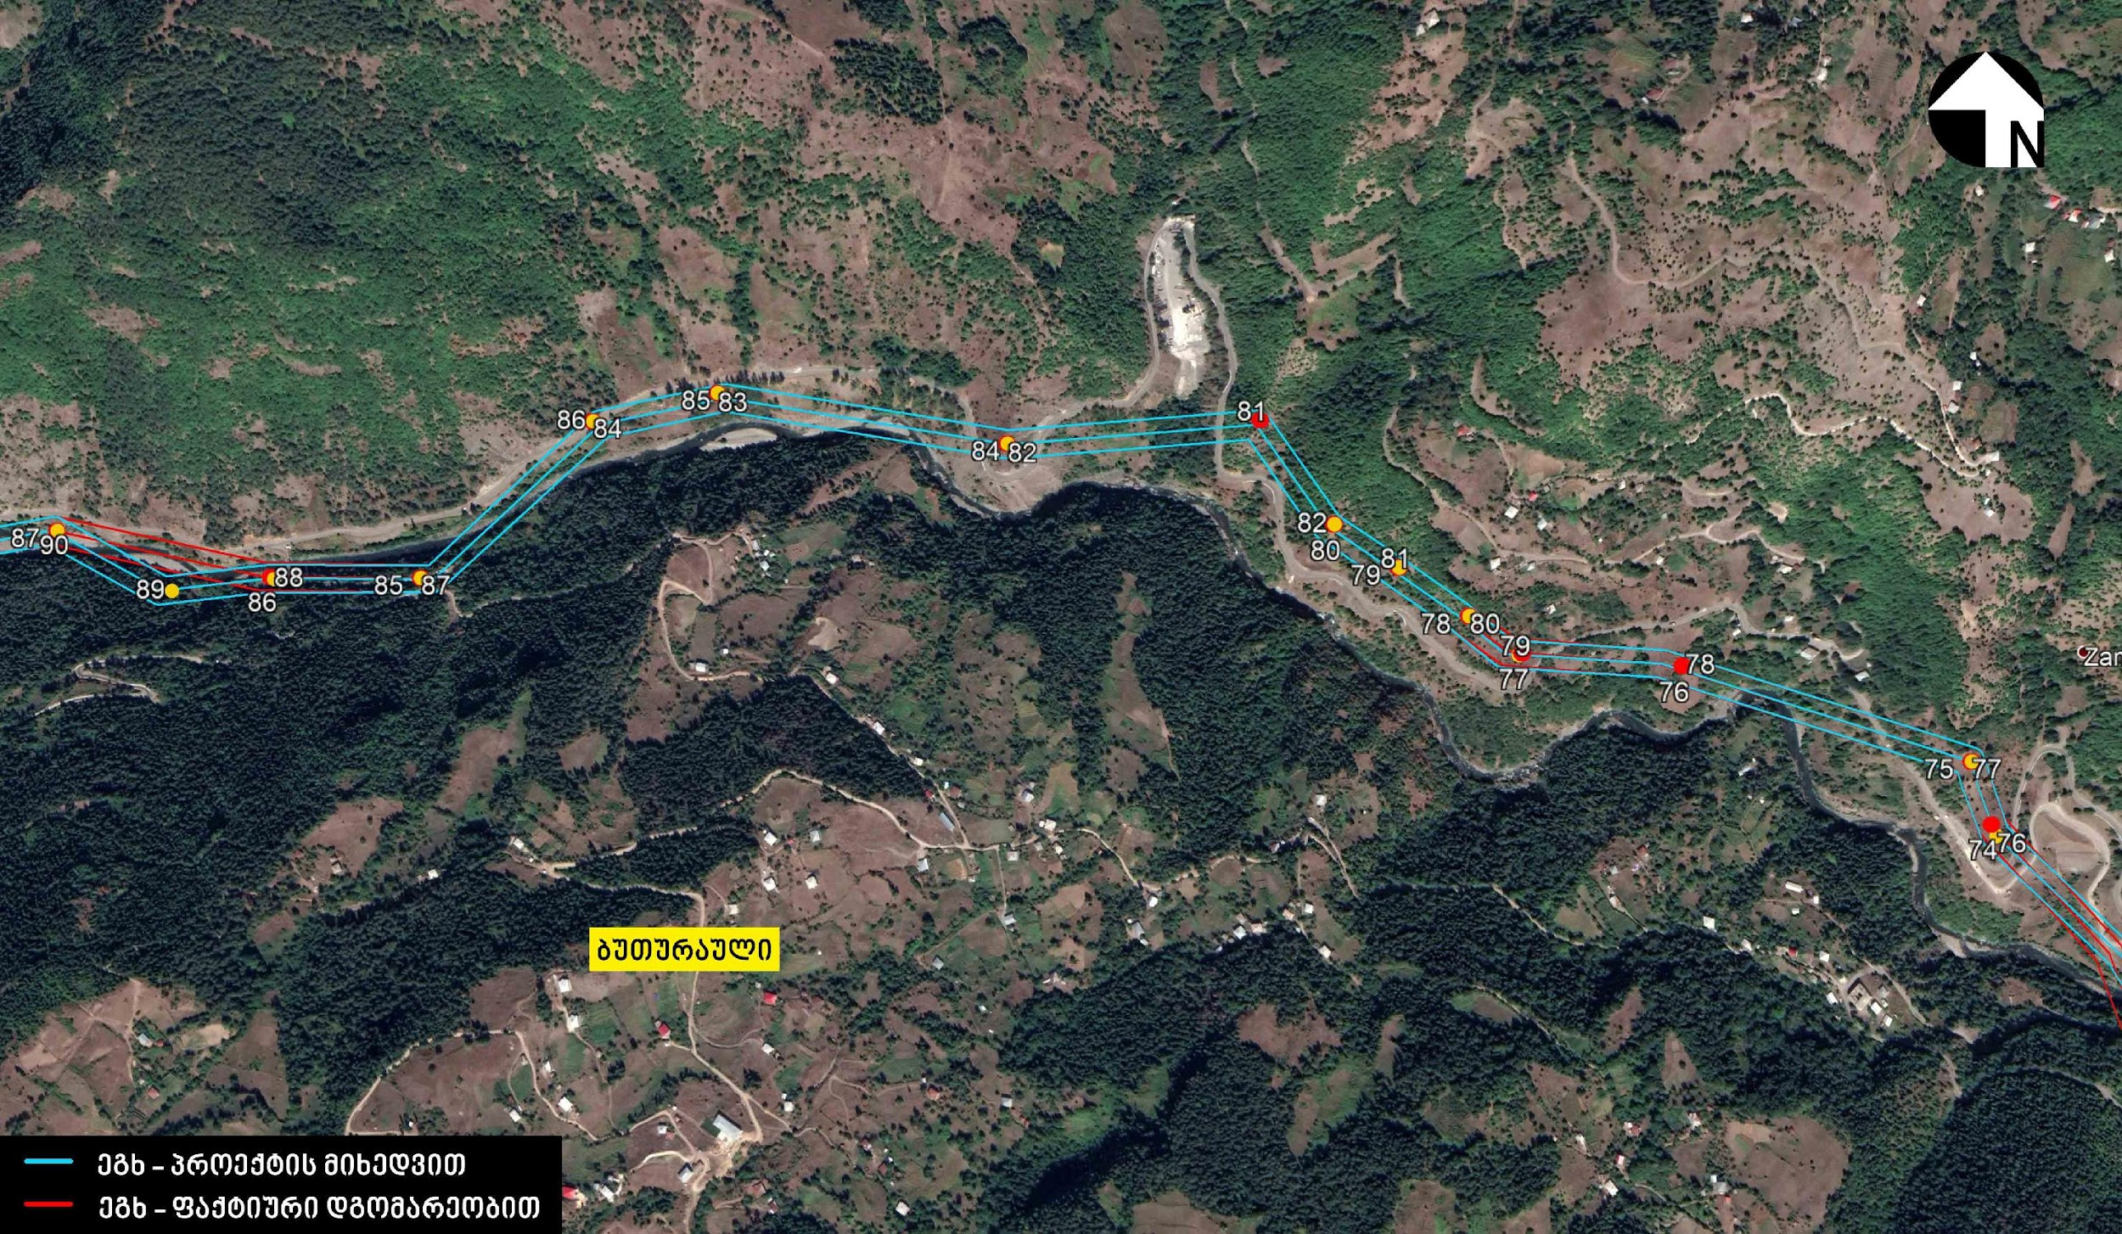
- ანძა N92-ის ადგილმდებარეობა შეცვლილია 11 მ-ით და განთავსებული იქნება საბაზისო პროექტით განსაზღვრულ დერეფანში. შესაბამისად, გარემოზე ზემოქმედების რისკების ცვლილება მოსალოდნელი არ არის (იხილეთ სურათი 3.3.6. გაფართოებული ფორმატი მოცემულია ქვემოთ).
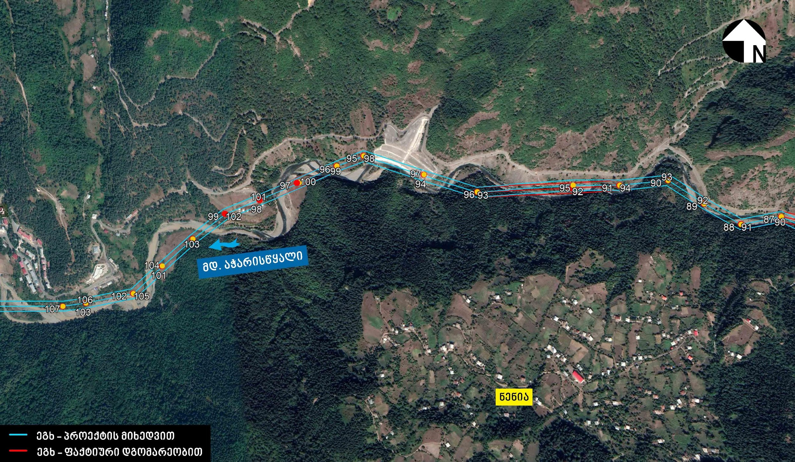
- ანძა N113-ის (ძველი ნუმერაციით 116) განთავსების წერტილი შეცვლილია 8 მ-ით და განთავსებულია საბაზისო პროექტით განსაზღვრულ დერეფანში. გამომდინარე აქედან გარემოზე ზემოქმედების რისკების ზრდას ადგილი არ ქონია. ანძა განთავსებულია სასოფლო-სამეურნეო კატეგორიის (საძოვარი) მიწაზე (იხილეთ სურათი 3.3.7.გაფართოებული ფორმატი მოცემულია ქვემოთ). ანძის განთავსების ადგილი მდ. სხალთას მარჯვენა სანაპირო ზოლიდან დაცილებულია 26 მ-ით და მდებარეობს შემაღლებულ პირველ ტერასაზე გეოლოგირი რისკების თვალსაზრისით სტაბულურ ტერიტორიაზე.
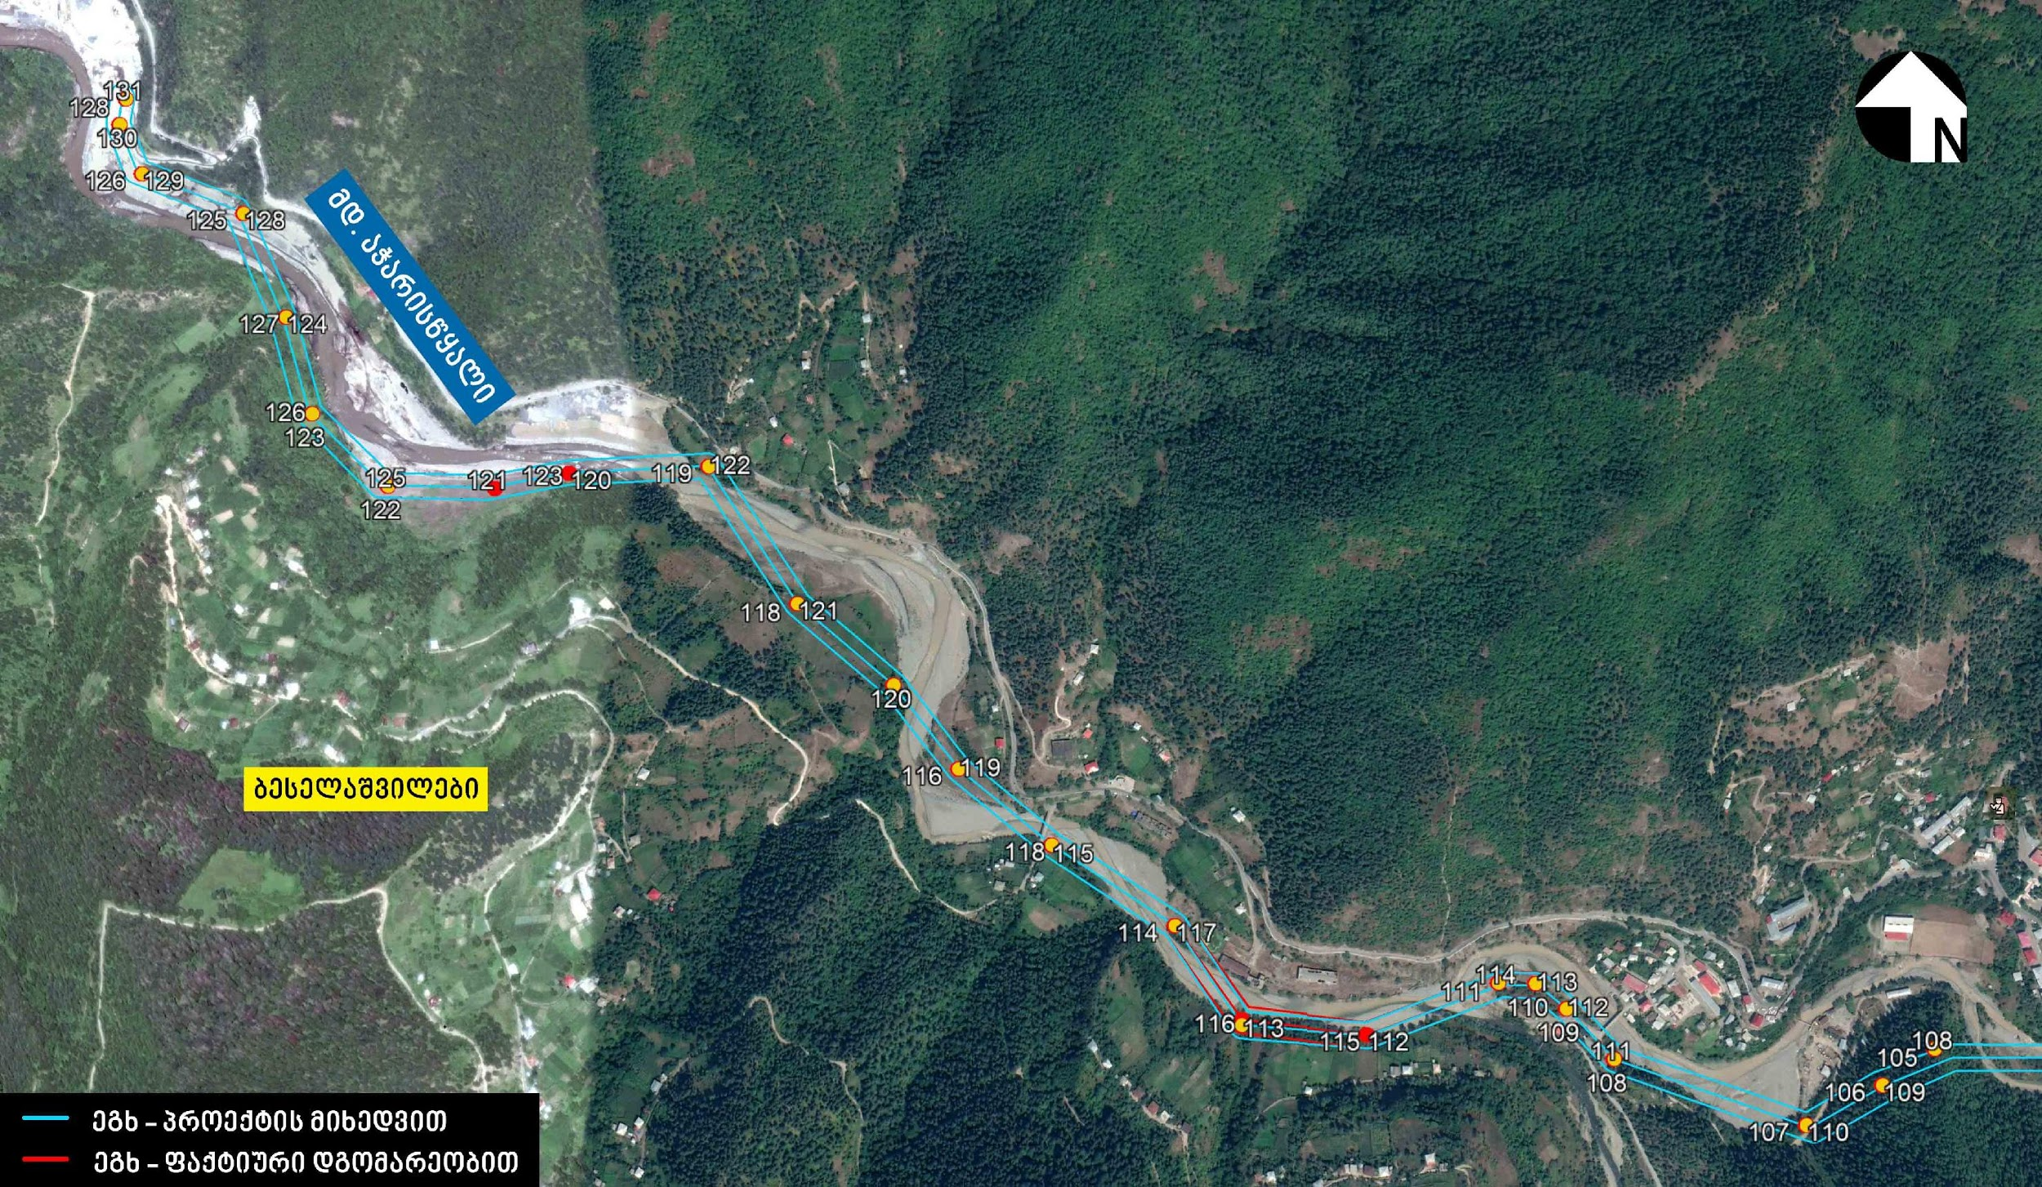
როგორც ზემოთ აღნიშნულიდან ირკვევა, 2019 წელს კორექტირებულ პროექტში შეტანილი ცვლილებები არ არის დიდი მოცულობის და უპირატესად ემსახურება როგორც მშენებლობის და ექსპლუატაციის პირობების გაუმჯობესებას, ასევე გარემოზე ზემოქმედების რისკების შემცირებას. ამ მხრივ პირელ რიგში აღსანიშნავია პროექტის გავლენის ზონაში მოქცეული ტერიტორიის საერთო ჯამში 37 521 მ²-ით შემცირება, რაც პირველ რიგში განაპირობებს ბიოლოგიურ გარემოზე ზემოქმედების რისკების შემცირებას.

სურათი 2.3.1. საპროექტო ეგხ-ის განთავსების სქემა 2019 წლის პროექტის და 2020 წლის ცვლილებების დატანით (2020 წლის ცვლილების დერეფანი მოცემულია წითელი ფერით)
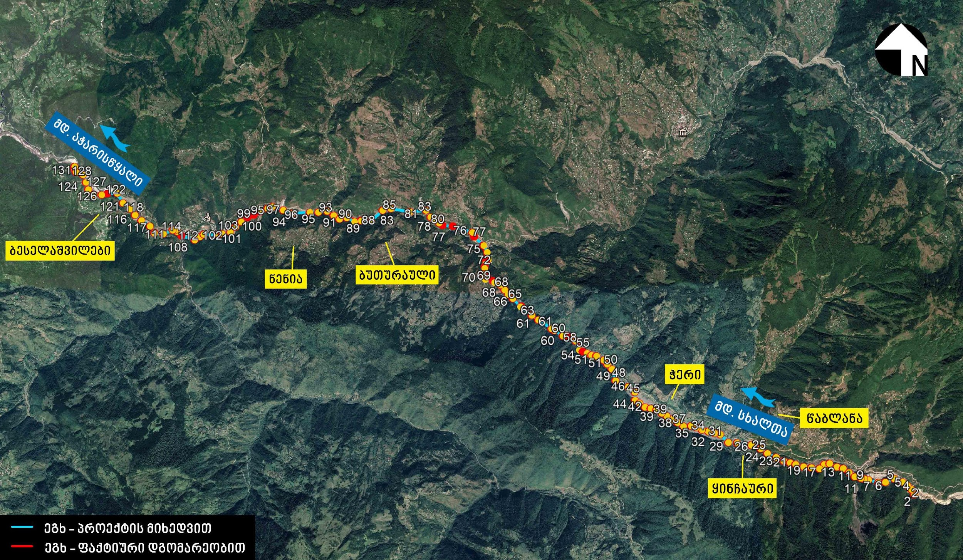

სურათი 2.3.2. საპროექტო ეგხ-ის N1-N19 ანძებს შორის მოქცეული მონაკვეთს სქემა
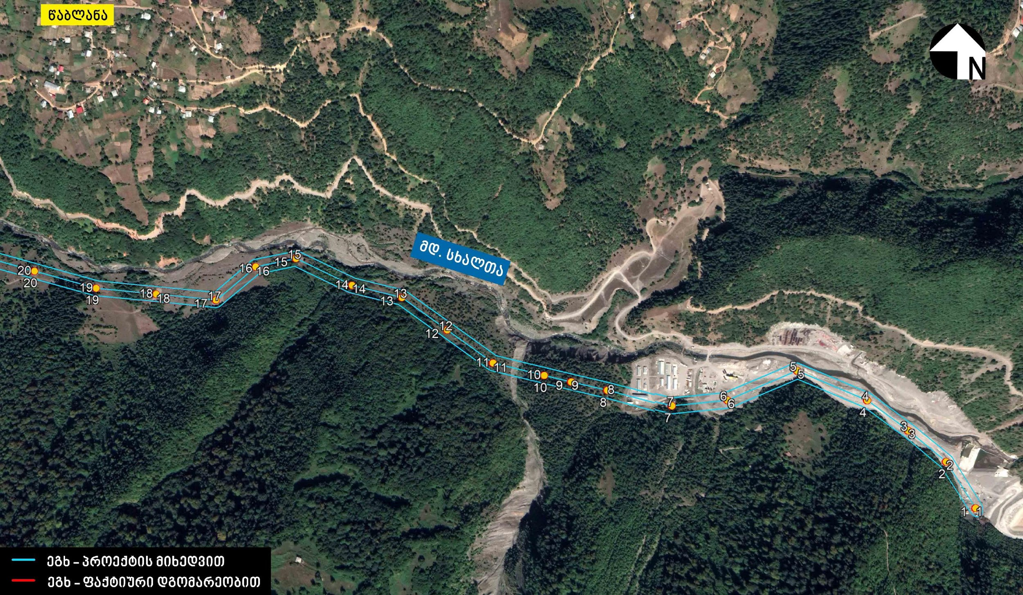

სურათი 2.3.3. საპროექტო ეგხ-ს N19 და N36 ანძებს შორის მოქცეული მონაკვეთის სქემა
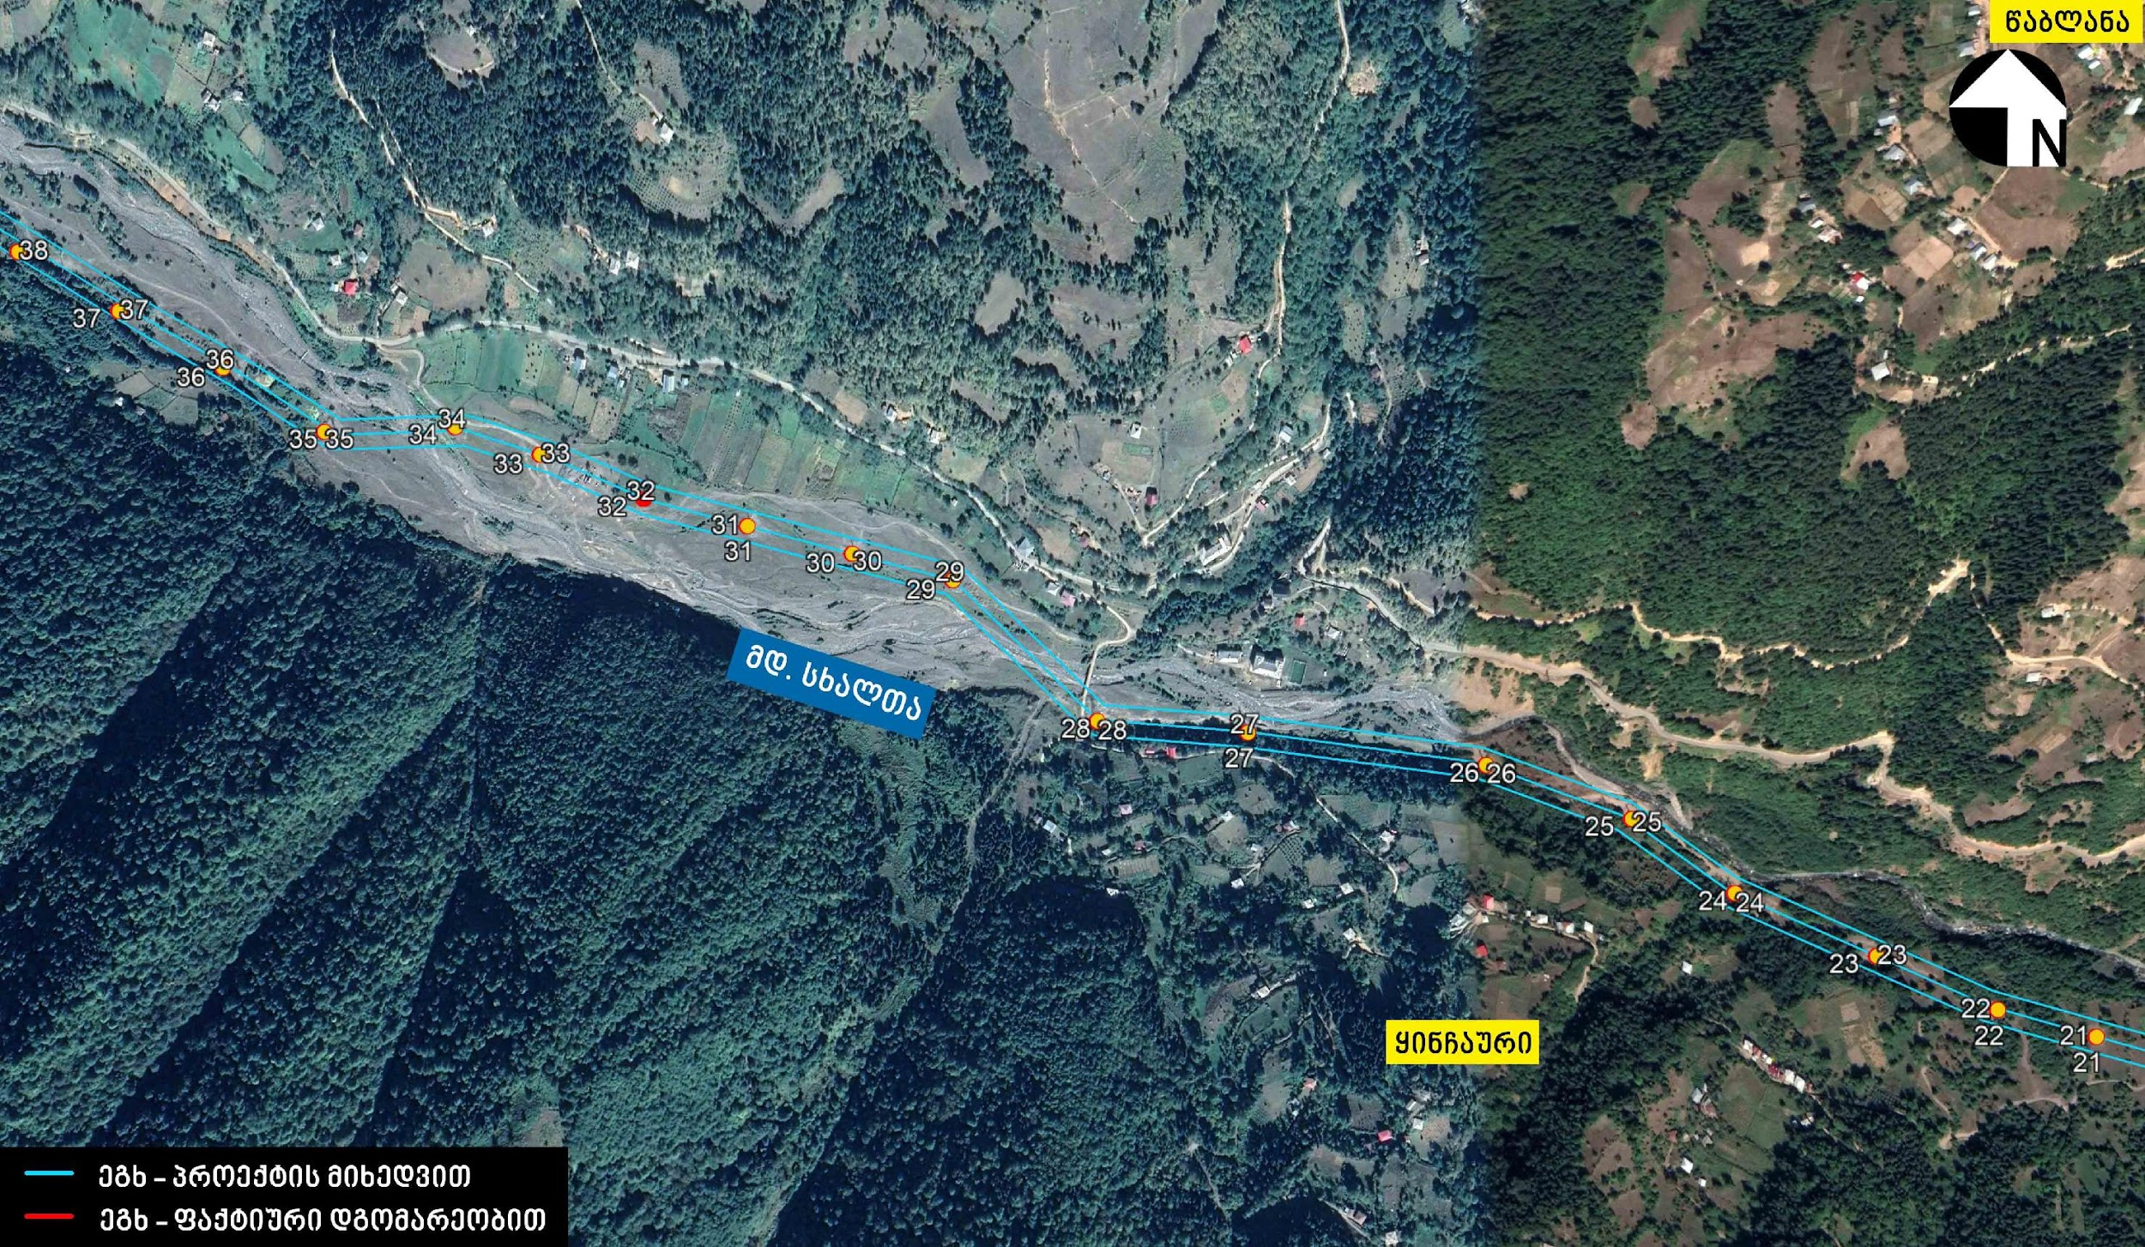

სურათი 2.3.4. საპროექტო ეგხ-ის N36 და N56 ანძებს შორის მოქცეული მონაკვეთს სქემა
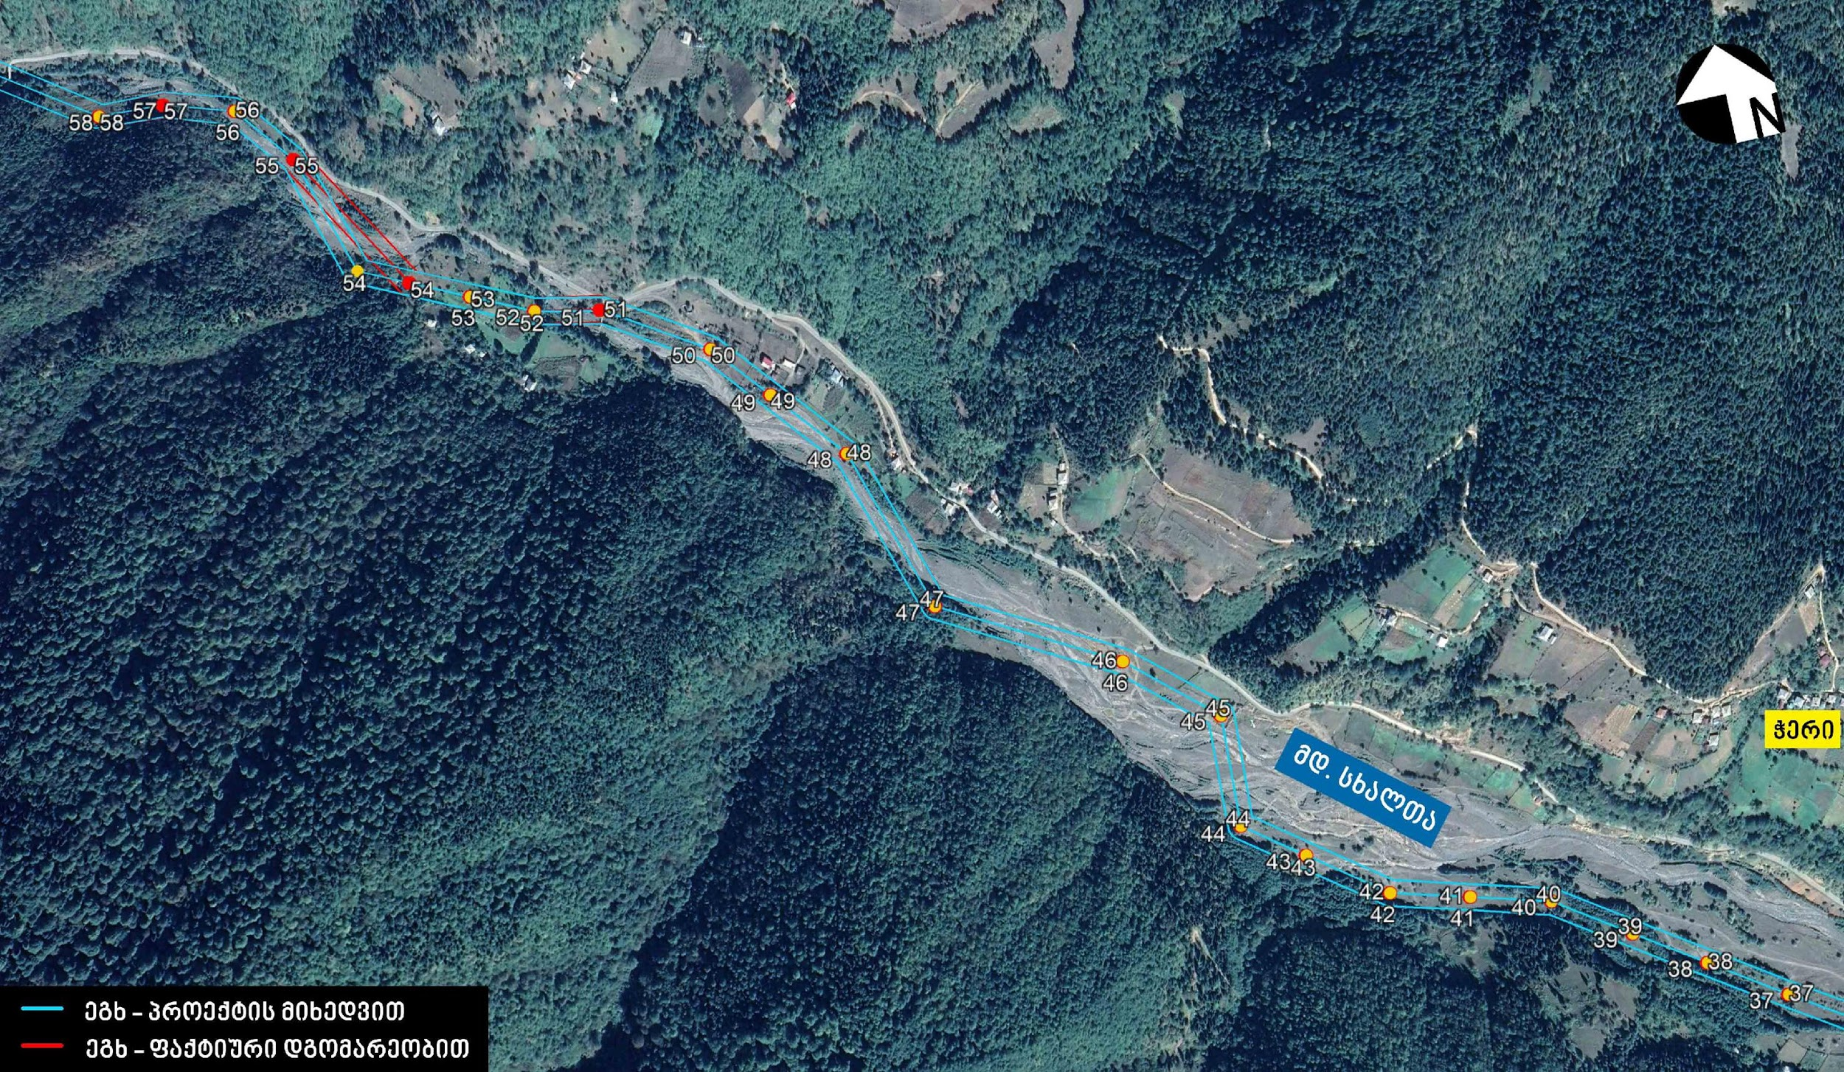

სურათი 2.3.5. საპროექტო ეგხ-ის N56 და N76 ანძებს შორის მოქცეული მონაკვეთს სქემა

სურათი 2.3.6. საპროექტო ეგხ-ის N76 და N90 ანძებს შორის მოქცეული მონაკვეთს სქემა

სურათი 2.3.6. საპროექტო ეგხ-ის N91 და N107 ანძებს შორის მოქცეული მონაკვეთს სქემა

სურათი 2.3.7. საპროექტო ეგხ-ის N108 და N131 ანძებს შორის მოქცეული მონაკვეთს სქემა

- ინფორმაცია საქმიანობის განსახორციელებელი ადგილის შესახებ - გარემოს ფონური მდგომარეობა და ზემოქმედების რისკები

ატმოსფერული ჰაერის ხარისხი და ხმაურის გავრცელების დონეები
საპროექტო ეგხ-ის დერეფანში ატმოსფერულ ჰაერის ხარისხზე და აკუსტიკურ ფონზე ნეგატიური ზემოქმედების მნიშვნელოვანი სტაციონარული წყაროები წარმოდგენილი არ არის. ზემოქმედებას ადგილი აქვს მხოლოდ მობილური წყაროების (უპირატესად ავტოტრანსპორტი) მუშაობასთან დაკავშირებით. შესაბამისად ატმოსფერული ჰაერის დაბინძურებას ან ხმაურის ზენორმატიულ გავრცელებას ადგილი არ აქვს.
როგორც აღინიშნა ეგხ-ის მშენებლობისათვის დამოუკიდებელი სამშენებლო ინფრასტრუქტურის არ ყოფილა მოწყობილი და ამისათვის გამოყენებული იყო შუახევი ჰესის და სხალთა ჰესის მშენებლობისათვის უკვე არსებული სამშენებლო ბანაკები. შესაბამისად მშენებლობის ფაზაზე ზემოქმედების რისკები დაკავშირებული იყო უშუალოდ ეგხ-ის საყრდენი ანძების განთავსების სამუშაოების შესრულებასთან.
საპროექტო ცვლილებების მიხედვით, საპროექტო ეგხ-ის დერეფნის მნიშვნელოვანი ცვლილება არ ხდება, გარდა ერთი მონაკვეთისა (NN67-70 ანძებს შორის მოქცეული ტერიტორია), სადაც გაზრდილია უახლოესი საცხოვრებელი ზონიდან დაცილების მანძილი. გამომდინარე აღნიშნულიდან, საბაზისო და 2019 წლის პროექტებთან შედარებით ატმოსფერული ჰაერის ხარისხზე და აკუსტიკურ ფონზე ზემოქმედების რისკების გაზრდას ადგილი არ ქონია.

გეოლოგიურ გარემოზე ზემოქმედება
როგორც 2.3 პარაგრაფშია მოცემული, საპროექტო ცვლილებით განსაზღვრული ანძების განთავსების ადგილები გეოლოგიურად სტაბილურია, მდინარეების ნაპირებიდან უსაფრთხო დაცილების მანძილები დაცულია და საშიში გეოდინამიკური პროცესების გააქტიურების რისკები პრაქტიკულად არ არსებობს. აღსანიშნავია, რომ შემცირებულია საყრდენი ანძების რაოდენობა და შესაბამისად მიწის სამუშაოების მოცულობები, რაც ასევე გარკვეულად ამცირებს გეოლოგიური რისკების ალბათობას.
გამომდინარე აღნიშნულიდან შეიძლება ითქვას, რომ ეგხ-ის პროექტში შეტანილი ცვლილებების განხორციელება, საბაზო ან 2019 წლის პროექტებთან შედარებით გეოლოგიური გარემოზე ნეგატიური ზემოქმედების რისკების ზრდასთან დაკავშირებული არ იქნება.

ზემოქმედება ბიოლოგიურ გარემოზე
პროექტში შეტანილი ცვლილების მიხედვით, ეგხ-ის დერეფნის მეტნაკლებად მნიშნელოვან ცვლილებას ადგილი ექნება მხოლოდ ერთ მონაკვეთზე, კერძოდ: N67 და N70 ანძებს შორის მოქცეული ტერიტორიაზე. მაგრამ ეგხ განთავსებულია იმავე ჰაბიტატის ფარგლებში და რაც მთავარია მაღალი ანთროპოგენური დატვირთვის მქონე ტერიტორიაზე, სადა მცენარეული საფარი წარმოდგენილი არ არის და დაზიანებას ადგილი არ ქონია. საპროექტო ცვლილების სხვა მონაკვეთებზე, ეგხ-ის დერეფანი პრაქტიკულად არ იცვლება და საყრდენი ანძები განთავსებულია 2019 წლის ან საბაზისო პროექტებით განსაზღვრულ დერეფანში.
ბიოლოგიურ გარემოზე ზემოქმედების რისკების შემცირების თავლსაზრისით განსაკუთრებით მნიშნელოვანია ის ფაქტი, რომ პროექტში შეტანილი ცვლილებებით 37 521 მ²-ით შემცირდა პროექტის გავლენის ზონაში მოქცეული ტერიტორიების ფართობი.
საპროექტო ცვლილებების ბიოლოგიურ გარემოზე ზემოქმედების შეფასების მიზნით, ქვემოთ ცნობის სახით მოცემულია, საპროექტო დერეფანში 2019 წელში ჩატარებული კვლევის შედეგები:

ზემოქმედების შეფასება
სხალთა-შუახევი ჰესების დამაკავშირებელ ელექტროგადამცემი ხაზის დერეფანი მოქცეულია შუახევის მუნიციპალიტეტში. ეგხ-ის დიდი მონაკვეთი მთლიანად მოქცეულია ზურმუხტის ქსელის საიტ „გოდერძი“-ში ნომრით: GE0000026; აქედან, მხოლოდ ეგხ-ის საპროექტო დერეფნის 1/6 არ შედის ზურმუხტის ქსელის აღნიშნულ საიტში (იხ. სურ. 3.3.1.1.). აღსანიშნავია რომ „გოდერძი“-ს საიტის მიხედვით შემდეგი 3 ჰაბიტატია ყურადსაღები:
- E3.4 ნოტიო ან სველი ეუტროფული და მეზოტროფული ბალახოვანი ცენოზები
- E3.5 ნოტიო ან სველი ოლიგოტროფული ბალახოვანი ცენოზები
- E7 მეჩხერი ტყის ბალახეულობა
თუმცაღა უნდა ითქვას რომ, საპროექტო დერეფნის კვლევისას ზემოთხსენებული ჰაბიტატები არ გამოვლენილა. არამედ დაფიქსირდა შემდეგი 4 ტიპის ჰაბიტატი რომლებიც, ევროპის ბუნების ინფორმაციული სისტემის (European Nature Information System), EUNIS-ის ჰაბიტატების ნუსხის მიხედვით კლასიფიცირდება შემდეგ ჰაბიტატებად:
- I რეგულარულად ან ახლახან დამუშავებული სასოფლო-სამეურნეო მიწები, ბაღები და საკარმიდამო ნაკვეთები
- G 3.1H აღმოსავლური ნაძვის (Picea orientalis) ტყეები
- G1.8 აციდოფილური ტყე მუხის დომინირებით
- E5.411 მდინარისპირა არშიები
აღსანიშნავია, რომ EUNIS-ის ჰაბიტატთა კლასიფიკაცია სრულად არ არის ადაპტირებული საქართველოში გავრცელებული ჰაბიტატების ტიპებისთვის, თუმცა უკვე არსებობს პირველადი მონაცემები, რომელთა გამოყენებითაც მოხდა მოცემული კლასიფიკაცია. საპროექტო ტერიტორიაზე გავრცელებული ჰაბიტატების იდენტიფიცირება EUNIS-ის ჰაბიტატთა კატეგორიების შესაბამისად, განხორციელდა ლიტერატურული წყაროს: „საქართველოს ხმელეთის ჰაბიტატები EUNIS -ის ჰაბიტატების კლასიფიკაციის მიხედვით“ (ბაცაცაშვილი, აბდალაძე, 2017) მიხედვით.
როგორც წინამდებარე ანგარიშშია მოცემული, პროექტში შეტანილი ცვლილებების მიხედვით, პროექტში შეტანილი ცვლილებები გარდა ორი ანძისა (N68 და N69), არ სცდება 2019 წლის პროექტით განსაზღვრულ დერეფნის ფარგლებს და შესაბამისად ახალი ჰაბიტატის ათვისებას, ან ტერიტორიის გამოყენებას სადაც არ არის ჩატარებული მცენარეული საფარის დეტალური აღწერა (ტაქსაცია), ადგილი არ აქვს. რაც შეეხება N67 და N70 ანძებს შორის მონაკვეთს, სადაც N68 და N70 ანძები განთავსებული იქნება შეთანხმებული დერეფნის გარეთ, მაგრამ მათი განთავსების ჰაბიტატი ძველი დერეფნის იდენტურია (I რეგულარულად ან ახლახან დამუშავებული სასოფლო-სამეურნეო მიწები, ბაღები და საკარმიდამო ნაკვეთები), მაღალი ანთროპოგენური დატვირთვისაა და ამასთანავე მცენარეული საფარი პრაქტიკულად არ არსებობს. გამომდინარე აღნიშნულიდან, შეიძლება ითქვას, რომ პროექტში შეტანილი ცვლილებები ბიოლოგიურ გარემოზე ნეგატიური ზემოქმედების რისკების ზრდასთან დაკავშირებული არ იქნება.
გამომდინარე იქედან, რომ პროექტში შეტანილი ცვლილებები, ძირითადად განხორციელებულია მხოლოდ უკვე შეთანხმებული დერეფნის ფარგლებში, ადგილი არ აქვს ახალი ჰაბიტატების ათვისებას ან ცხოველთა და მცენარეთა სახეობებზე ზემოქმედების რისკების ზრდას, არ არის შეცვლილი ზურმუხტის ქსელის „გოდერძი“-ს უბანზე ზემოქმედების რისკები. 2019 წელში მომზადებული შესაბამისობის შეფასების მიხედვით ზურმუხტის ქსელის „გოდერძი“-ს უბნის სტანდარტულ ფორმაში შეტანილ ჰაბიტატებზე და ცხოველთა და მცენარეთა სახეობებზე ზემოქმედების რისკი ეგხ-ის მშენებლობის და ექსპლუატაციის ფაზებზე პრაქტიკულად არ არსებობს.
სურათი 3.3.1.1. ეგხ-ის საპროექტო დერეფნის სიტუაციური სქემა
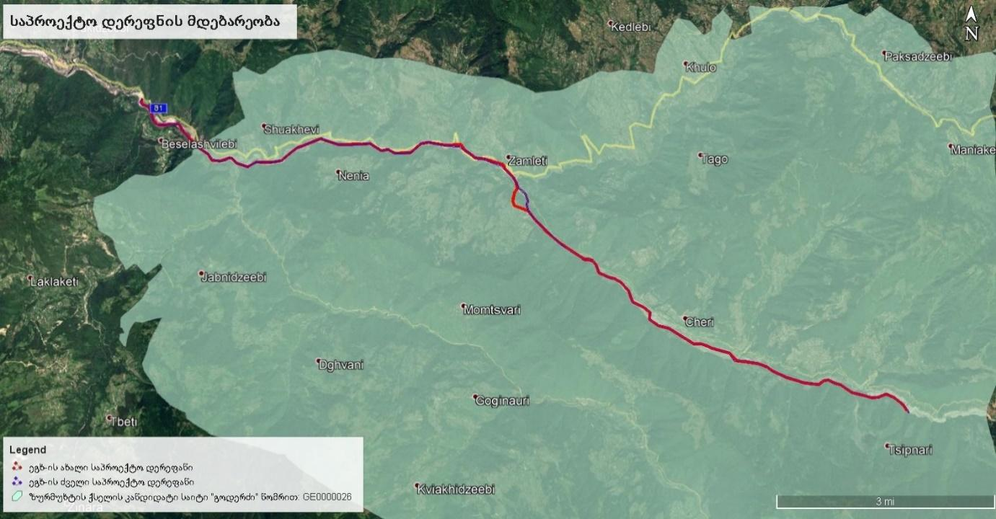

ზემოქმედება წყლის გარემოზე
ეგხ-ის მშენებლობისათვის ანძების და საძირკვლების კონსტრუქციები შემოტანილი იყო მზა სახით, ხოლო საჭიროების შემთხვევაში ბეტონის ხსნარის შემოტანა ხდებოდა სხვა იურიდიული პირების საწარმოებიდან. შესაბამისად ტექნიკური მიზნებისათვის წყლის გამოყენების საჭიროება მინიმალურია.
როგორც საბაზო ასევე პროექტის, ასევე საპროექტო ცვლილებების მიხედვით საყრდენი ანძების განთავსებულია მდინარეების და ბუნებრივი ხევების სანაპიროებიდან დაცილებით, კერძოდ: მდ. სხალთისა და მდ. აჭარისწყალის წყალდაცვითი ზოლების გარეთ. მდ. სხალტას წყალდაცვითი ზოლის სიგანე შეადგებს 20 მ-ს (მდინარის სიგრძეა 29 კმ), ხოლო მდ. აჭარისწყლის წყადაცვითი ზოლის სიგანე 50 მ-ს (მდინარის სიგრძე შეადგენს 90 კმ-ს). ანძების განთავსების ადგილებზე ძირითადად გათალისწინებულია წყალდაცვითი ზოლების ნორმები. ანძები უპირატესად განლაგებულია სანაპირო ფერდოებების მაღალ ნიშნულებზე და შესაბამისად მდინარის მიერი ზემოქმედების რისკები მინიმალურია.
გამომდინარე აღნიშნულიდან მდინარეებს აქტიური კალაპოტების სიახლოვეს სამუშაოები შესრულებული არ ყოფილა და შესაბამისად წყლის გარემოზე ზემოქმედების რისკები მინიმალურია.
ზოგადად შეიძლება ითქვას, რომ პროექტში შეტანილი ცვლილებები წყლის გარემოზე ზემოქმედების რისკების ზრდასთან დაკავშირებული არ ყოფილა.

ნარჩენების მართვა
პროექტში შეტანილი ცვლილებები ნარჩენების წარმოქმნის თვალსაზრისით მნიშვნელოვან ცვლილებებთან დაკავშირებული არ იქნება, კერძოდ: საპროექტო ცვლილებები არ გაიწვევს საბაზისო პროექტისათვის განსაზღვრული ნარჩენების სახეობრივი შემადგენლობის და რაოდენობების ცვლილებას.
გამომდინარე აღნიშნულიდან პროექტში შეტანილი ცვლილებები, ნარჩენების წარმოქმნასთან დაკავშირებული ზემოქმედების რისკების ზრდასთან დაკავშირებული არ იქნება.

ზემოქმედება კულტურული მემკვიდრეობის ძეგლებზე
საპროექტო ცვლილებების დერეფანში ჩატარებული კვლევის შედეგების მიხედვით, სოფ. ფურტიოს მიმდებარე ტერიტორიაზე დაგეგმილიო N67და N68 ანძების განთავსების დერეფანში მიწის ზედაპირზე ფიქსირდება განვითარებული შუა საუკუნეების კერამიკის ფრაგმენტები. ეს ადგილები და მიმდებარე მიწები ინტენსიურ სახნავ-სათეს სასოფლო სამეურნეო ტერიტორიას წარმოადგენს. კერამიკის ფრაგმენტები შეიძლება ხვნის პროცესში სხვა ტერიტორიიდან იყოს მოტანილი, ან კიდევ, ფერდობზე ზემოდან დარეცხილი. თუმცა არქეოლოგიური ობიექტის აღმოჩენა საპროექტო ტერიტორიაზე არ გამოირიცხება. აქედან გამომდინარე, აუცილებელია მიწის სამუშაოების არქეოლოგიური მონიტორინგი და არქეოლოგიური ძეგლის გამოვლენის შემთხვევაში, სრული კვლევის ჩატარება.
აღსანიშნავია, რომ პროექტში შეტანილი ბოლო ცვლილებების მიხედვით, N68 ანძა 52 მ-თაა გადანაცვლებული ჩრდილო-დასავლეთის მიმართულებით, ხოლო N69 ანძა 70 მ-ით ჩრდილო-დასავლეთის მიმართულებით. ამ ცვლილების მიხედვით, ანძები განთავსებულია გამოკვლეულ ტერიტორიაზე სადაც ანძების მოწყობის პროცესში არქეოლოგიური ძეგლების რაიმე ნიშნები დაფიქსირებული არ ყოფილა.
ეგხ-ის სხვა მონაკვეთებზე დერეფნის მნიშვნელოვანი ცვლილებას ადგილი არ აქვს, ხოლო ჩატარებული კვლევის შედეგების მიხედვით, ხილული ისტორიულ-არქეოლოგიური ძეგლები ან არქეოლოგიური ძეგლის ნიშნები არ გამოვლენილა. კვლევის შედეგები მოცემულია დანართში N1.

ტრანსასაზღვრო ზემოქმედება
ეგხ-ის განთავსების დერეფნის ადგილმდებარეობიდან გამომდინარე, ტრანსსასაზღვრო ზემოქმედების რისკი მოსალოდნელი არ არის.

საპროექტო ცვლილებების გარემოზე შესაძლო ზემოქმედების შეფასება
გარემოსდაცვითი შეფასების კოდექსის მე-7 მუხლის მე-6 პუნქტის მიხედვით, სამინისტრო სხვადასხვა კრიტერიუმების საფუძველზე იღებს გადაწყვეტილებას იმის თაობაზე, ექვემდებარება თუ არა დაგეგმილი საქმიანობა გზშ-ს. კოდექსში ჩამოთვლილი კრიტერიუმების შესაბამისად ქვემოთ წარმოდგენილია ცხრილი 4.1., სადაც პროექტში შეტანილი ცვლილებებით გარემოზე შესაძლო ზემოქმედებები.

ცხრილი 4.1. გარემოზე შესაძლო ზემოქმედებების შეფასება
 | საქმიანობის მახასიათებლები: | გარემოზე ზემოქმედების რისკის არსებობა |  | მოკლე რეზიუმე
 | საქმიანობის მახასიათებლები: | დიახ | არა | მოკლე რეზიუმე
- საქმიანობის მახასიათებლები
1.1. | საქმიანობის მასშტაბი |  | + | პროექტში შეტანილი ცვლილებები შესასრულებლი სამუშაოების გაზრდას ან ახალი ტერიტორიების ათვისებას არ ითვალისწინებდა, არამედ ადგილი ქონდა სამუშაოების მოცულობების გარკვეულ შემცირებას, კერძოდ: საყრდენი ანძების რაოდენობა შემცირდა 3 ერთეულით და 131-ის ნაცლად იქნება 128. ანძების შემცირებამ გამოიწვია მიწის სამუშაოების მოცულობების შემცირება და შესაბამისად შემცირდა ბიოლოგიურ გარემოზე ზემოქმედების რისკები.  პროექტში შეტანილი ცვლილებები ელექტროგადამცემი ხაზის ტექნიკური პარამეტრების შეცვლას არ ითვალისწინებდა.
1.2 | არსებულ საქმიანობასთან ან/და დაგეგმილ საქმიანობასთან კუმულაციური ზემოქმედება. |  | + | საპროექტო ეგხ-ის განთავსების დერეფნის არეალში სხვა რაიმე ინფრასტრუქტურის ობიექტების მშენებლობა არ მიმდინარეობდა, ხოლო შუახევი ჰესის და სხალთა ჰესის სამშენებელო სამუშაოები პრაქტიკულად დამთავრებულია.  გამომდინარე აღნიშნულიდან, პროექტში შეტანილი ცვლილებები, კუმულაციური ზემოქმედების რისკების ცვლილებასთან დაკავშირებული არ არის.
1.3. | ბუნებრივი რესურსების (განსაკუთრებით - წყლის, ნიადაგის, მიწის, ბიომრავალფეროვნების) გამოყენება. |  | + | პროექტში შეტანილი ცვლილებებით ბუნებრივი რესურსების დამატებით გამოყენებას საჭიროებას არ წარმოადგენდა, რადგან საპროექტო დერეფნის მცირე კორექტირების (N68 და N69 ანძების განთავსების ადგილების შეცვლა) და ზოგიერთ მონაკვეთზე ხაზის გასწორხაზოვნების შედეგად 37 521 მ²-ით შემცირდა პროექტის გავლენს ზონაში მოქცეული ტერიტორიების ფართობი.  ელექტროგადამცემი ხაზის ტექნიკური პარამეტრები საპროექტო ცვლილებების მიხედვით არ იცვლება და შესაბამისად გამოყენებული ბუნებრივი რესურსების რაოდენობრივი ცვლილება მოსალოდნელი არ არის.
1.4. | ნარჩენების წარმოქმნა |  | + | პროექტში შეტანილი ცვლილებების მიხედვით, ეგხ-ის ტექნიკური პარამეტრების ცვლილებას ადგილი არ აქვს, ამასთანავე საბაზო პროექტთან შედარებით საყრდენი ანძების რაოდენობა შემცირდა 5 ერთეულით, ხოლო 3 ერთეულით 2019 წლის პროექტთან შედარებით.  გამომდინარე აღნიშნულიდან, შემცირდა შესასრულებელი სამუშაოების მოცულობები და შესაბამისად წარმოქმნილი ნარჩენების რაოდენობა.  პროექტში შეტანილი ცვლილებები ეგხ-ის ტექნიკური პარამეტრების ან მშენებლობის ტექნოლოგიის ცვლილებას არ ითვალისწინებდა და შესაბამისად საბაზისო პროექტთან შედარებით, ნარჩენების სახეობრივი შემადგენლობის ცვლილებას ადგილი არ ქონია.
1.5. | გარემოს დაბინძურება და ხმაური |  | + | როგორც წინამდებარე ანგარიშშია მოცემული, პროექტში შეტანილიო ცვლილებების მიხედვით, გარკვეულად შემცირდა სამშენებელო სამუშაოების მოცულობები. ამასთანავე N68 და N69 საყრდენი ანძების შემთხვევაში, გაზრდილია უახლოესი საცხოვრებელი ზონებიდან დაცილების მანძილები. აღნიშნულის გათვალისწინებით, პროექტში შეტანილი ცვლილებები ატმოსფერულ ჰაერში მავნე ნივთიერებების ემისიების ან ხმაურის გავრცელების დონეების ზრდასთან დაკავშირებული არ ყოფილა.  ანალოგიურად შეიძლება ითქვას ნიადაგზე და წყლის გარემოზე ზემოქმედების რისკებთან დაკავშირებით, რადგან საბაზო პროექტთან დაკავშირებით შემცირებულია საყრდენი ანძების რაოდენობა და შესაბამისად მიწის სამუშაოების მოცულობებიც.
1.6 | საქმიანობასთან დაკავშირებული მასშტაბური ავარიის ან/და კატასტროფის რისკი (მათ შორის გეოდინამიკური პროცესების განვითარება) |  | + | პროექტში შეტანილი ცვლილებების მიუხედავად, საქმიანობის განხორციელების პროცესში შესაძლო ავარიების სახეები და მასშტაბები იგივეა, რაც წარმოდგენილი და აღწერილი იყო საბაზო პროექტის გზშ-ს ანგარიშში.  ზოგადად შეიძლება ითქვას, რომ სხალთა-შუახევის 35 კვ ძაბვის ელექტროგადამცემი ხაზის მშენებლობის და ექსპლუატაციის ფაზებზე მასშტაბური ავარიული ინციდენტების ან ბუნებრივი კატასტროფების წარმოქმნის, მათ შორის საშიში გეოდინამიკური პროცესების გააქტიურების რისკები დაბალია, კერძოდ: საპროექტო ეგხ-ის ანძებთან მისასვლელად ძირითადად გამოყენებული იყო არსებული ადგილობრივი გზები, ხოლო ანძების განთავსებისათვის შერჩეულია გეოდინამიკური პროცესების განვითარების თვალსაზრისით შედარებით კეთილსაიმედო ადგილები.
- დაგეგმილი საქმიანობის განხორციელების ადგილი და მისი თავსებადობა
2.1. | ჭარბტენიან ტერიტორიასთან |  | + | საქმიანობის განხორციელების ტერიტორია დიდი მანძილით არის დაშორებული ჭარბტენიანი ტერიტორიებიდან.
2.2. | შავი ზღვის სანაპირო ზოლთან |  | + | საქმიანობის განხორციელების ტერიტორია დიდი მანძილით არის დაშორებული შავი ზღვის სანაპირო ზოლიდან.
2.3. | ტყით მჭიდროდ დაფარულ ტერიტორიასთან, სადაც გაბატონებულია საქართველოს „წითელი ნუსხის“ სახეობები |  | + | აღსანიშნავია, რომ პროექტში შეტანილი ცვლილებების მიხედვით, ყველა შემთხვევაში საყრდენი ანძები, გარდა N68 და N69 ანძებისა განთავსებული იქნება უკვე შეთანხმებულ დერეფანში, სადაც ჩატარებულია ტაქსაციის სამუშაოები და საქმიანობის განხორციელების თაობაზე მიღებულია შესაბამისი თანხმობა.  რაც შეეხება N68 და N69 ანძებს, ისინი განთავსებულია მაღალი ტექნოგენური დატვირთვის მქონე ტერიტორიაზე, სადაც მცენარეული საფარი წარმოდგენილი არ არის და შესაბამისად ზემოქმედებას ადგილი არ აქვს.  საპროექტო ცვლილებების მიხედვით, შემცირებულია საყრდენი ანძების რაოდენობა და შესაბამისად მცირედით მაგრამ შემცირებულია მცენარეულ საფარზე ზემოქმედების რისკებიც. აღსანიშნავია, რომ პროექტში შეტანილ ცვლილებებთან დაკავშირებით საქართველოს წითელ ნუსხაში მოქცეულ სახეობებზე ზემოქმედებას ადგილი არ ექნება.
2.4. | დაცულ ტერიტორიებთან |  | + | საპროექტო ეგხ-ის დერეფნის ძირითადი ნაწილი მოქცეულია ზურმუხტის ქსელის უბნის „გოდერძი“-ს საზღვრებში. როგორც აღინიშნა პროექტში შეტანილი ცვლილებები, გარდა ორი ანძის ადგილმდებარეობის ცვლილებისა (N68 და N69) არ სცდება უკვე შეთანხმებული დერეფნის საზღვრებს. შესაბამისად პროექტის გავლენის ზონაში მოქცეული ჰაბიტატების სახეების ცვლილებას ადგილი არ აქვს. არც N68 და N69 ანძების განთავსება ხდება განსხვავებულ ჰაბიტატზე  კვლევის შედეგების მიხედვით, დერეფნის იმ მონაკვეთებზე სადაც დაგეგმილია საპროექტო ცვლილებები ზურმუხტის ქსელი უბნის ნომინირების საფუძვლად გამოყენებული ჰაბიტატები წარმოდგენილი არ არის. ამასთანავე საბაზისო პროექტთან შედარებით თითქმის არ იცვლება საპროექტო დერეფანი და შესაბამისად, ფაუნის სახეობრივი შემადგენლობა განსხვავებული არ არის.  გამომდინარე ზემოთ აღნიშნულიდან, შეიძლება ითქვას, რომ საბაზო პროექტთან შედარებით, მიღებული ცვლილებები ზურმუხტის ქსელის უბნის ჰაბიტატებზე და სახეობებზე ზემოქმედების ზრდასთან დაკავშირებული არ რის.  „ზურმუხტის ქსელი“-ს უბნის „Goderdzi GE0000026“ ბიოლოგიურ გარემოზე პროექტის ზემოქმედების შესაბამისობის შეფასების ანგარიში, 2019 წლის საპროექტო ცვლილებების სკრინინგის ანგარიშთან ერთად წარდგენილია საქართველოს გარემოს დაცვისა და სოფლის მეურნეობის სამინისტროში.
2.5. | მჭიდროდ დასახლებულ ტერიტორიასთან |  | + | საპროექტო ელექტროგადამცემი ხაზის დერეფანი გადიდ რამდენიმე დასახლებული პუნქტის, მათ შორის დაბა შუახევის სიახლოვეს, მაგრამ ბუფერული ზონის საცხოვრებელი და საზოგადოებრივი შენობებიდან დაცილების მანძილები ყველა შემთხვევაში დაცულია. ცვლილებების მიხედვით ერთ მონაკვეთზე (N67-N70 ანძებს შორის მოქცეული მონაკვეთი) მოხდა ეგხ-ის დერეფნის მოსახლეობიდან კიდევ უფრო დაცილება.
2.6. | კულტურული მემკვიდრეობის ძეგლთან და სხვა ობიექტთან | + |  | საპროექტო ცვლილებების დერეფანში ჩატარებული კვლევის შედეგების მიხედვით, სოფ. ფურტიოს მიმდებარე ტერიტორიაზე მიწის ზედაპირზე ფიქსირდება განვითარებული შუა საუკუნეების კერამიკის ფრაგმენტები. ეს ადგილები და მიმდებარე მიწები ინტენსიურ სახნავ-სათეს სასოფლო სამეურნეო ტერიტორიას წარმოადგენს. კერამიკის ფრაგმენტები შეიძლება ხვნის პროცესში სხვა ტერიტორიიდან იყოს მოტანილი, ან კიდევ, ფერდობზე ზემოდან დარეცხილი. N68 და N69 ანძების მშენებლობის პროცესში არქეოლოგიური ძეგლების არსებობის კვალი არ ყოფილა დაფიქსირებული.  საპროექტო დერეფნის ხვა მონაკვეთებზე ჩატარებული კვლევის შედეგების მიხედვით, ხილული ისტორიულ-არქეოლოგიური ძეგლები ან არქეოლოგიური ძეგლის ნიშნები არ გამოვლენილა.
- საქმიანობის შესაძლო ზემოქმედების ხასიათი
3.1. | ზემოქმედების ტრანსსასაზღვრო ხასიათი |  | + | საქმიანობის სპეციფიკიდან და ადგილმდებარეობიდან გამომდინარე ტრანსსასაზღვრო ზემოქმედება არ არის მოსალოდნელი. მითუმეტეს პროექტში შეტანილ ცვლილებას არ ექნება რაიმე კავშირი ტრანსსასაზღვრო ზემოქმედებასთან.
3.2. | ზემოქმედების შესაძლო ხარისხი და კომპლექსურობა |  | + | პროექტში შეტანილი ცვლილება არცერთი მიმართულებით გარემოზე ზემოქმედების შესაძლო ხარისხს არ გაზრდის. როგორც ზემოთ არის აღწერილი ზოგიერთი მიმართულებით მოსალოდნელია ზემოქმედების მნიშვნელობის შემცირებაც.

მოკლე რეზიუმე
„სხალთა ჰესი“-ს ქვესადგურის „შუახევი ჰესი“-ს ქვესადგურთან დამაკავშირებელი 35 კვ ძაბვის ელექტროგადამცემი ხაზის პროექტში შეტანილი ცვლილებები განხორციელებულია ხაზის სამშენებლო და საექსპლუატაციო პირობების გაუმჯობესების მიზნით. ცვლილებები ძირითადად განხორციელებულია უკვე შეთანხმებულ დერეფანში და მხოლოდ ერთ მონაკვეთზე ხდება დერეფნიდან გასვლა (N68 დაN69 ანძები), მაგრამ ხაზის განთავსებულია იდენტურ ჰაბიტატში, სადაც მაღალია ანთროპოგენური დატვირთვა და შესაბამისად გარემოზე ზემოქმედების ხარისხი პრაქტიკულად არ იცვლება.
როგორც წინამდებარე ანგარიშშია მოცემული, საპროექტო ეგხ-ის დერეფნის ძირითადი ნაწილი მოქცეულია ზურმუხტის ქსელის უბნის „გოდერძი“-ს საზღვრებში, მაგრამ თუ გავითვალისწინებთ, რომ პროექტში შეტანილი ცვლილებების მიხედვით დერეფნის მნიშვნელოვანი ცვლილება დაგეგმილი არ არის და ამასთანავე ზურმუხტის ქსელის ნომინირებისათვის მიღებული ჰაბიტატები გავლენის ზონაში არ ფიქსირდება, საბაზო პროექტთან შედარებით ზემოქმედების რისკების ზრდას ადგილი არ ექნება.
დამატებით აღსანიშნავია, რომ შპს „აჭარისწყალი ჯორჯია“ პროექტში შეტანილ ცვლილებებს განახორციელებს საბაზო პროექტის გზშ-ს ანგარიშში მოცემული შემარბილებელი ღონისძიებების და ეკოლოგიური ექსპერტიზის დასკვნით განსაზღვრული ვალდებულებების გათვალისწინებით.

